Avaya UC&呼叫中心运维笔记
Avaya 简介与产品介绍
Avaya简介
Avaya联络中心架构
Avaya ACD平台架构
ACD的主要作用和实现方式
Avaya的呼叫处理流程
Avaya产品方案简介
Avaya PBX 交换机产品介绍
S8300 Media Server
Avaya CTI产品-AES（Application Enbalement Server）
Avaya Communication Manager简单系统架构
管理Avaya CM
登录S8xxx Server的方法
SSH 工具登录
ASA（Avaya Site Administration）登录
WEB登录
退出系统
查看时间
保存配置
暂时存储
永久存储
查看拨号路由 dialplan
FAC 功能接入码
AAR
ASR
查看TRUNK状态
删除分机号
添加分机号
添加模拟话机
添加IP话机
IP 硬电话
IP 软电话
复制话机
TroubleShooting
常用命令
list命令
查看分机号
查看注册分机号
查看板卡
查看IP接口
查看呼叫路由
查看TRUNK-Group
查看系统日志
display命令
追踪分机号
追踪trunk
出现命令command havs data locked
理解Avaya Comunication Manager 功能
dialplan 拨号方案
查看拨号方案
修改拨号方案
话机管理
新增话机
使用分机模版新建话机
使用话机类型别名创建话机
查看分机号是否是某个组的成员
功能管理
改变功能参数
设置短拨号(快速拨号)
设置代答组 pickup
定向代答组（directed Call Pickup）
拓展代答组
设置呼叫前转
COS（Class of Service）
建立涵盖路径 coverage path
建立增强型涵盖路径 coverage path
建立桥接呼叫
出局呼叫路由

Avaya UC&呼叫中心运维笔记

Avaya 简介与产品介绍

Avaya简介
Avaya源自AT&T和朗讯科技，2009年收购北电（Nortel）的企业网业务。

Avaya联络中心架构
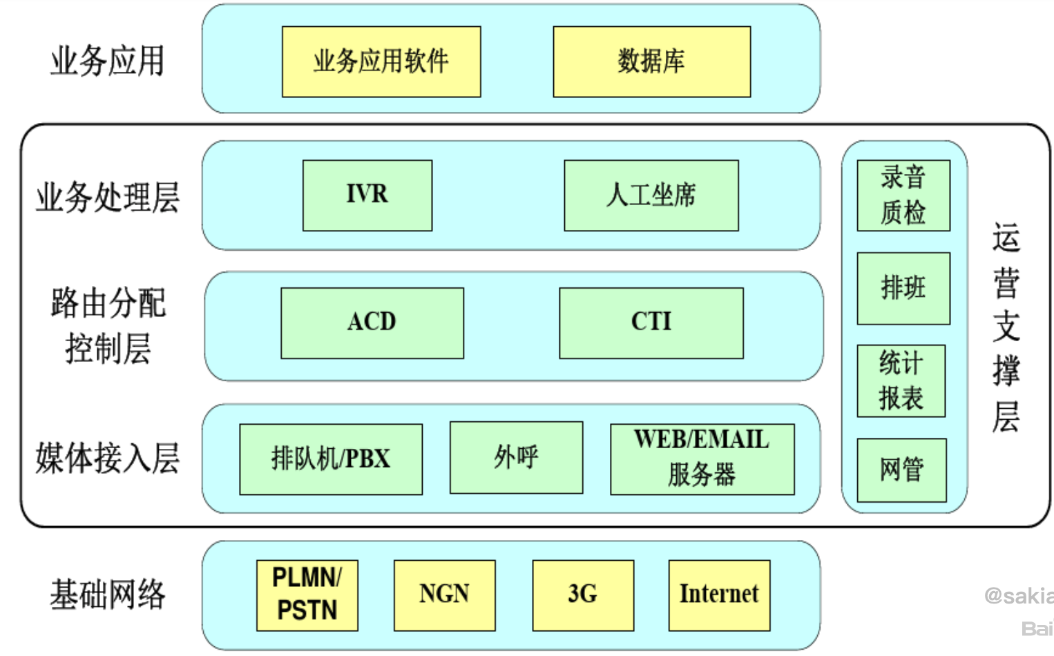

Avaya ACD平台架构
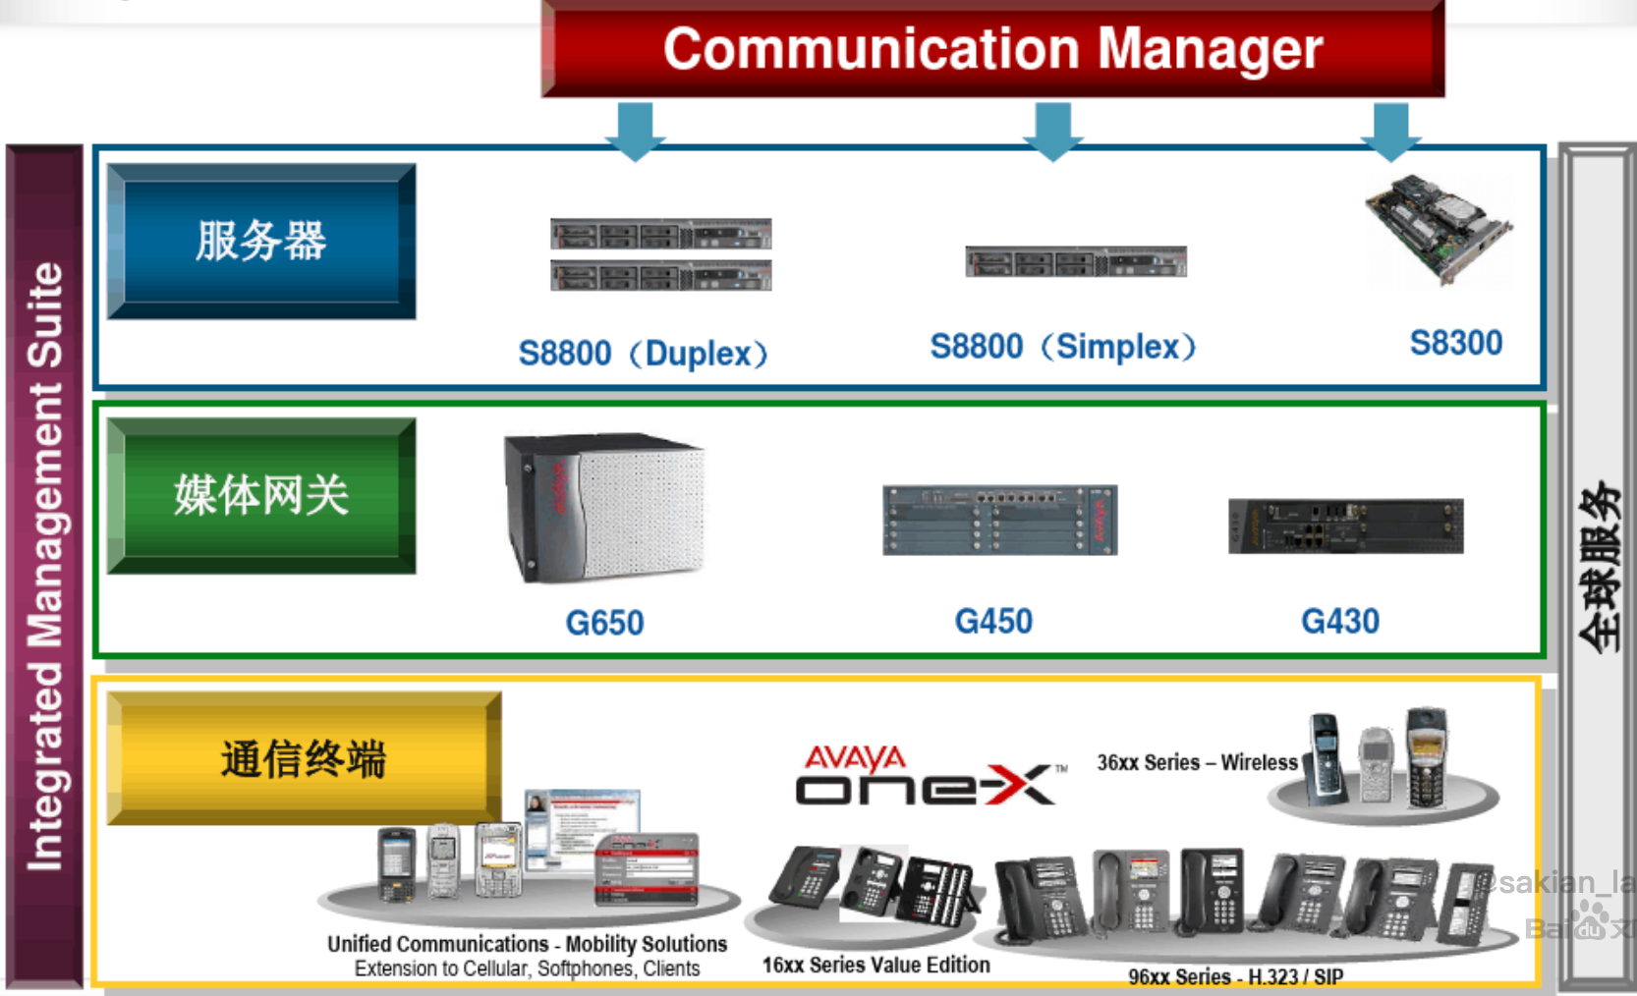

ACD的主要作用和实现方式
作用：
- 呼入呼出的路由；
- 通话排队；
- 通话分配；
- 话务流量统计；
实现方式：
- 硬排队：CM内置的CallCenter的软交换实现排队；
- 软排队：利用AIC或者CCE等CTI实现排队；

Avaya的呼叫处理流程
利用VDBN和Vector脚本实现呼叫流程
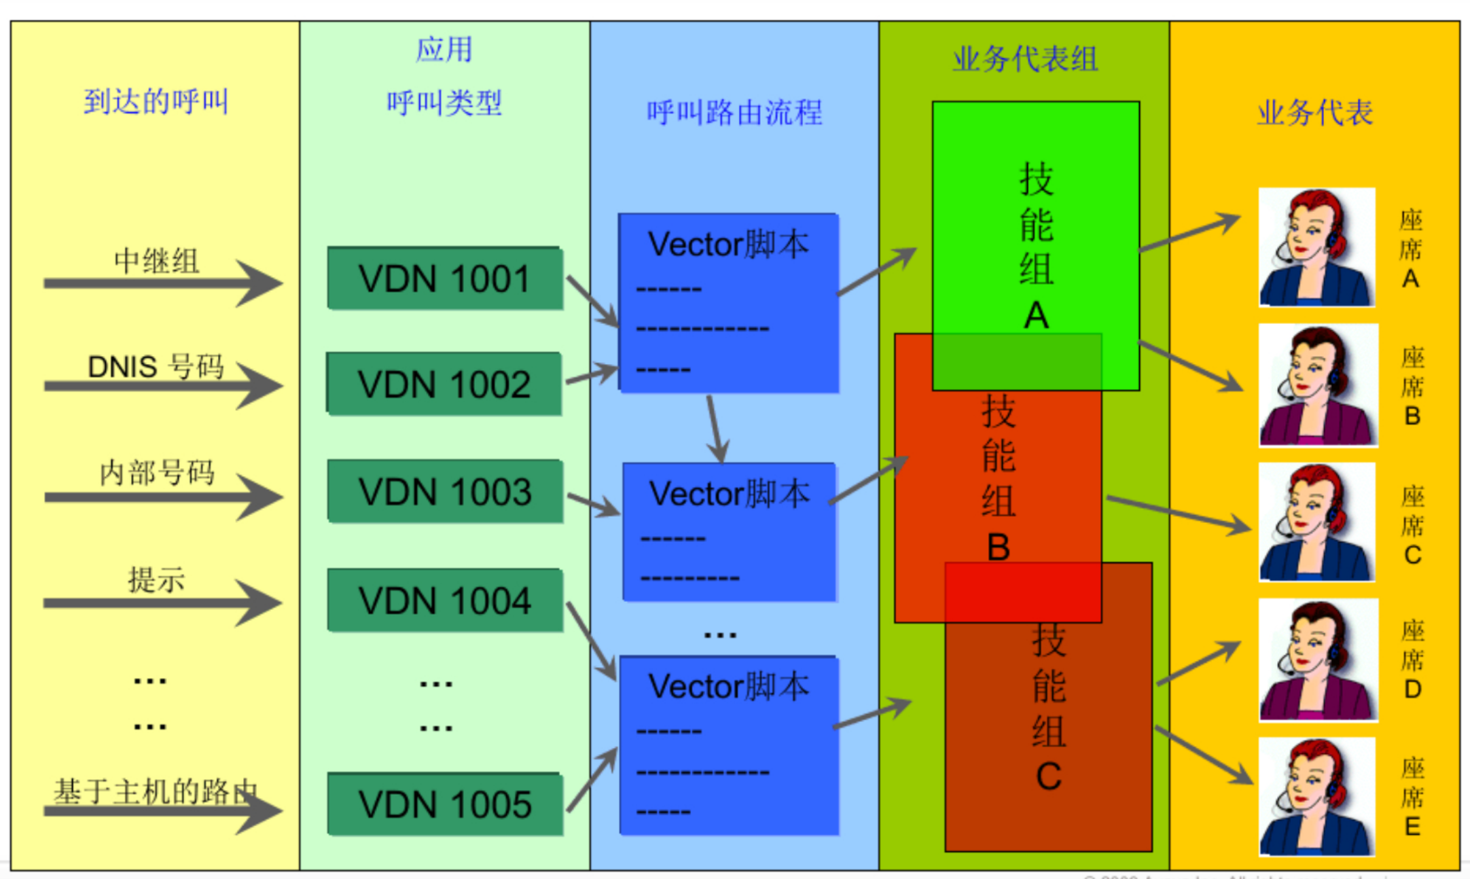

Avaya产品方案简介

Avaya PBX 交换机产品介绍

S8300 Media Server
S8300 属于小型的Media Server，他不是一个单独服务器，而是作为一个板卡（board），安装在Avaya G700, G450, G430, G350 or G250 Gateway网关上。

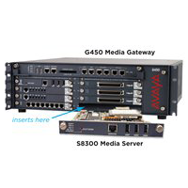
S8300 Server
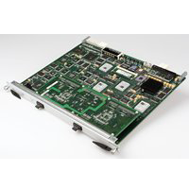
S8300 Server
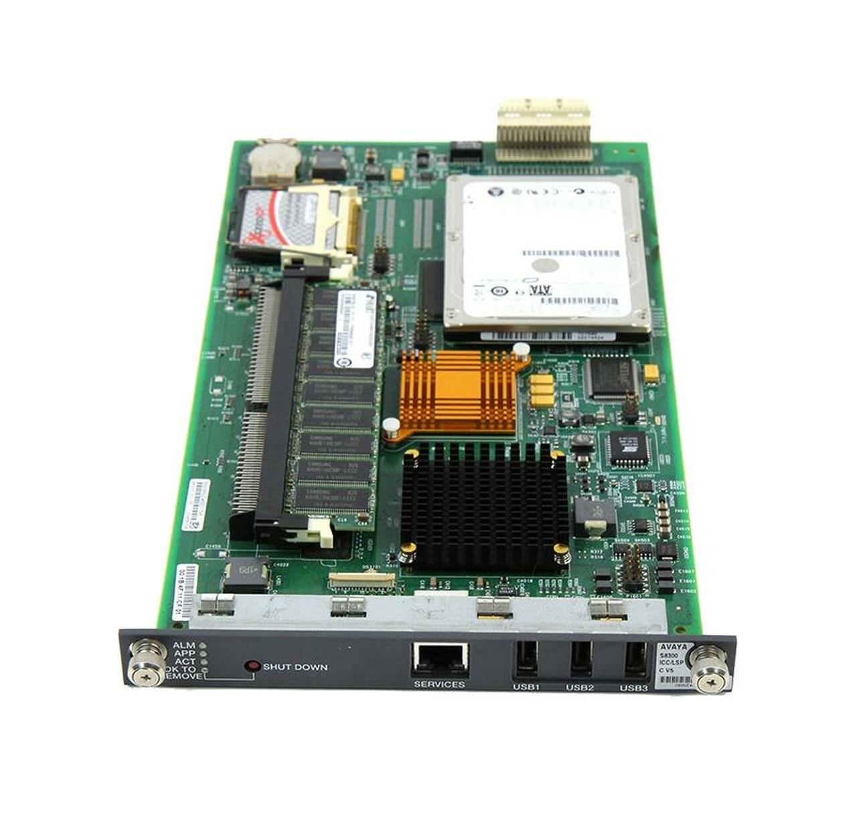
S8300 Avaya Icc/lsp C V2 Media Server For G700/ G450/ G350/ G250 (Refurbished)
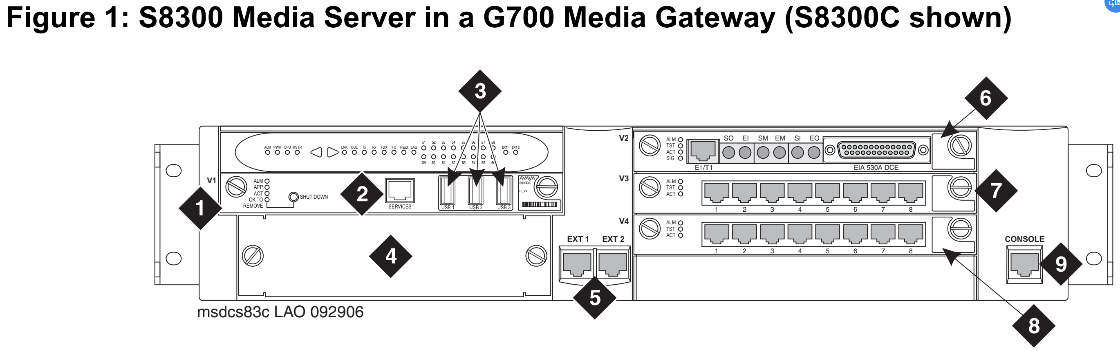

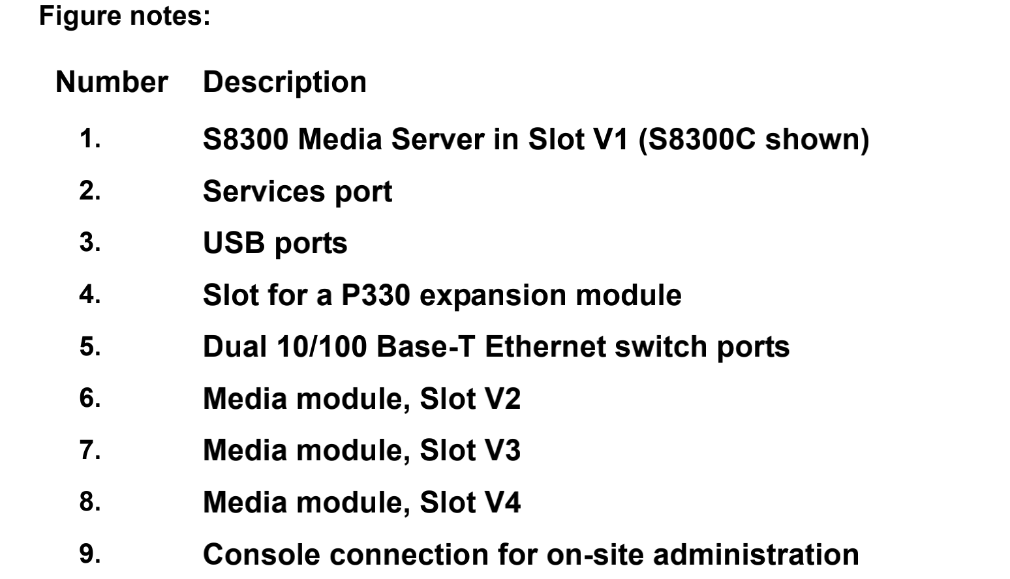

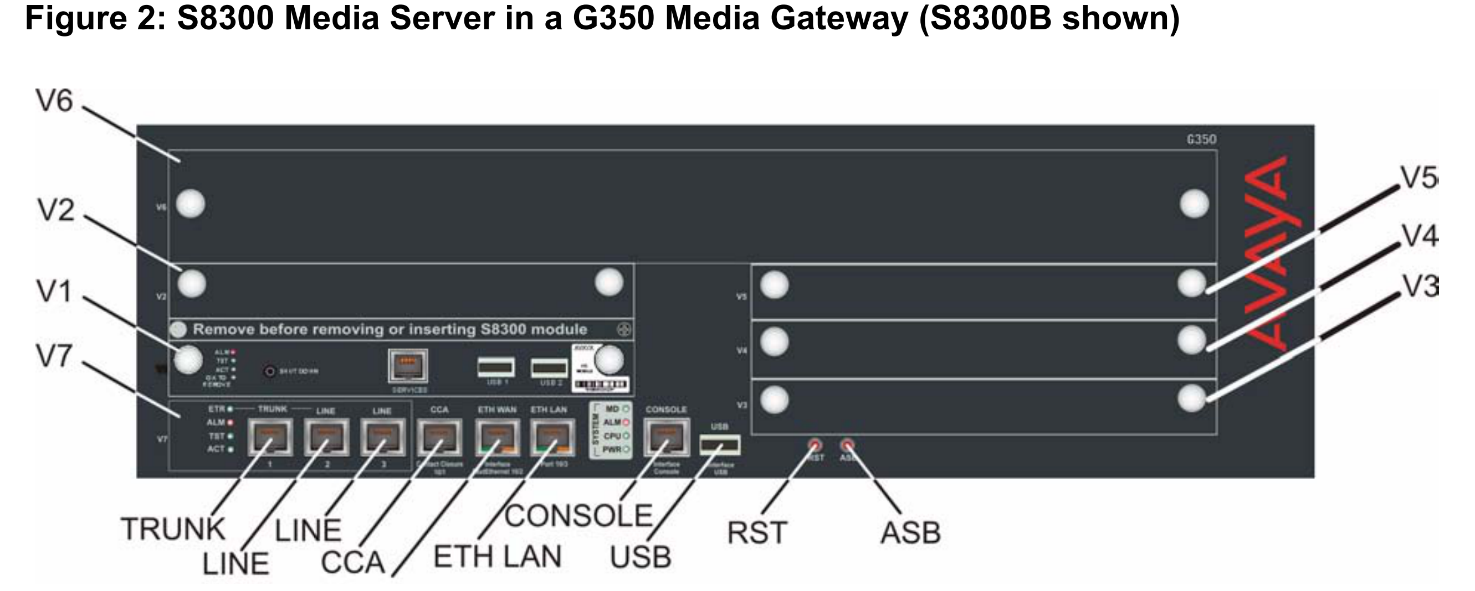

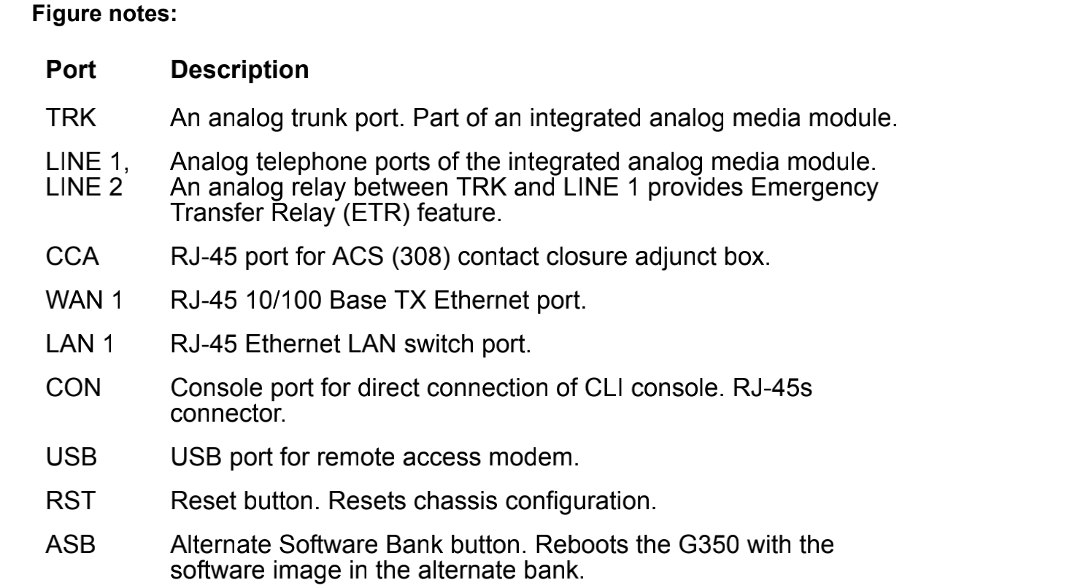

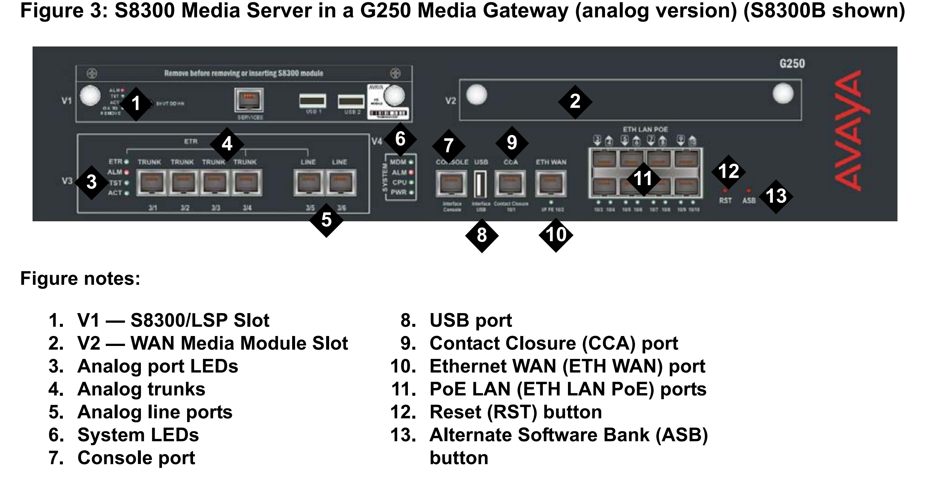

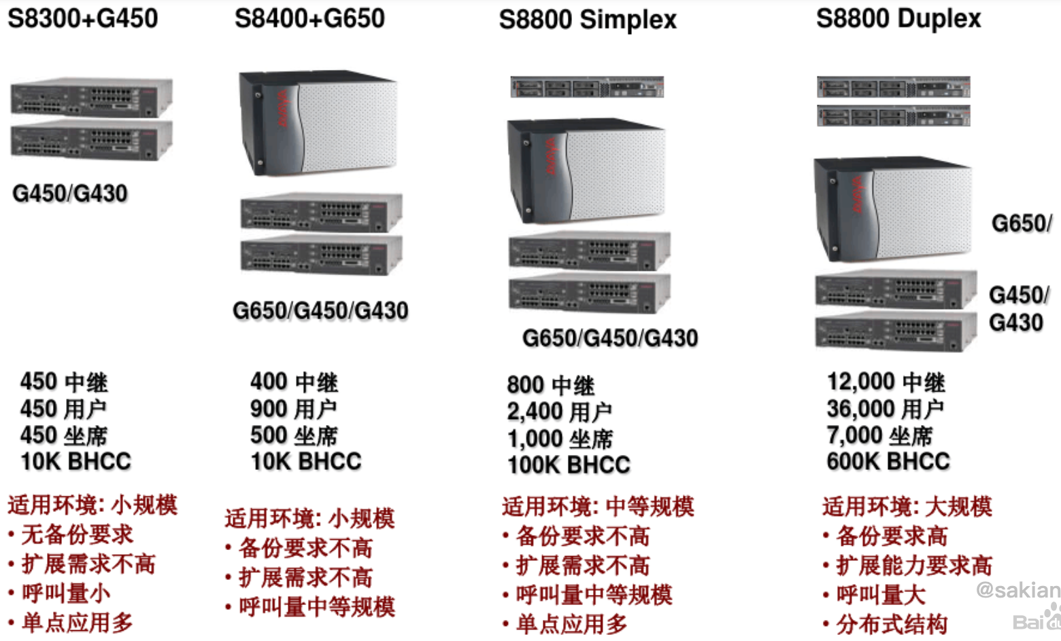

Avaya CTI产品-AES（Application Enbalement Server）
Avaya CTI 产品的位于整体解决方案的位置：
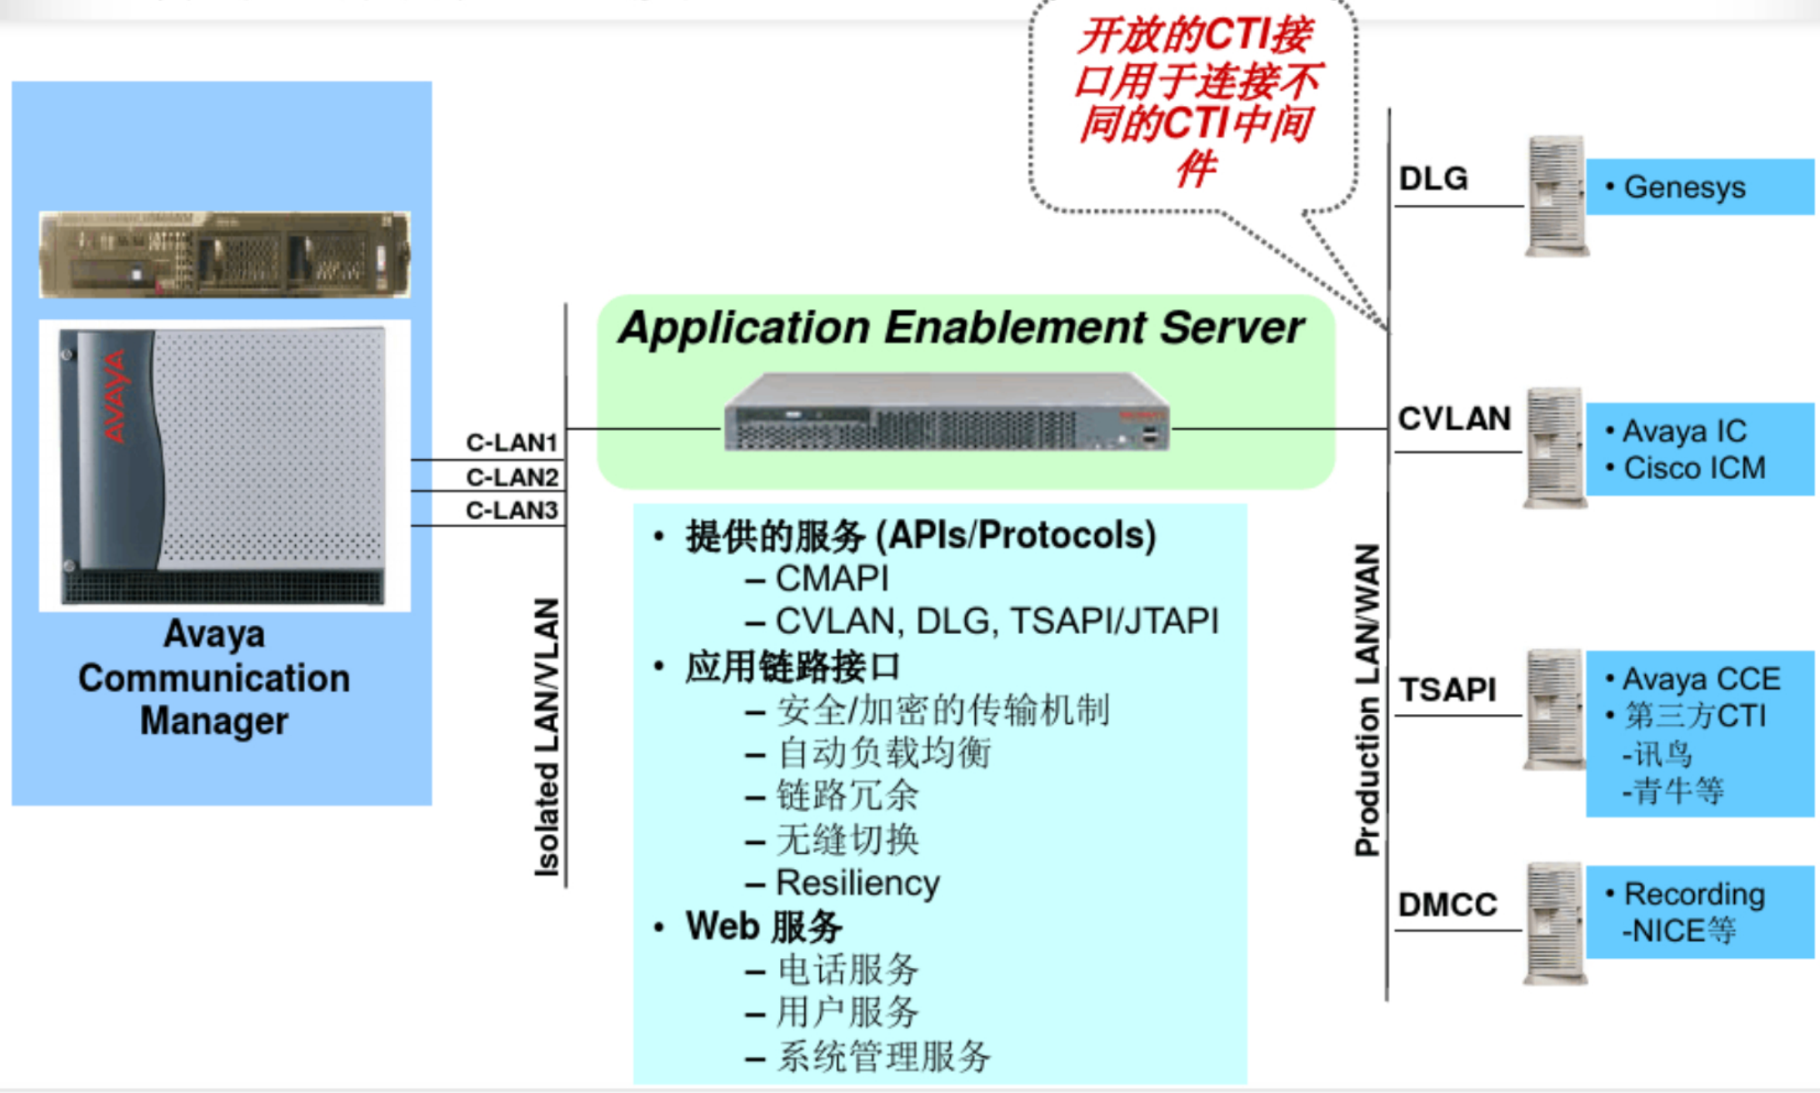

Avaya Communication Manager简单系统架构
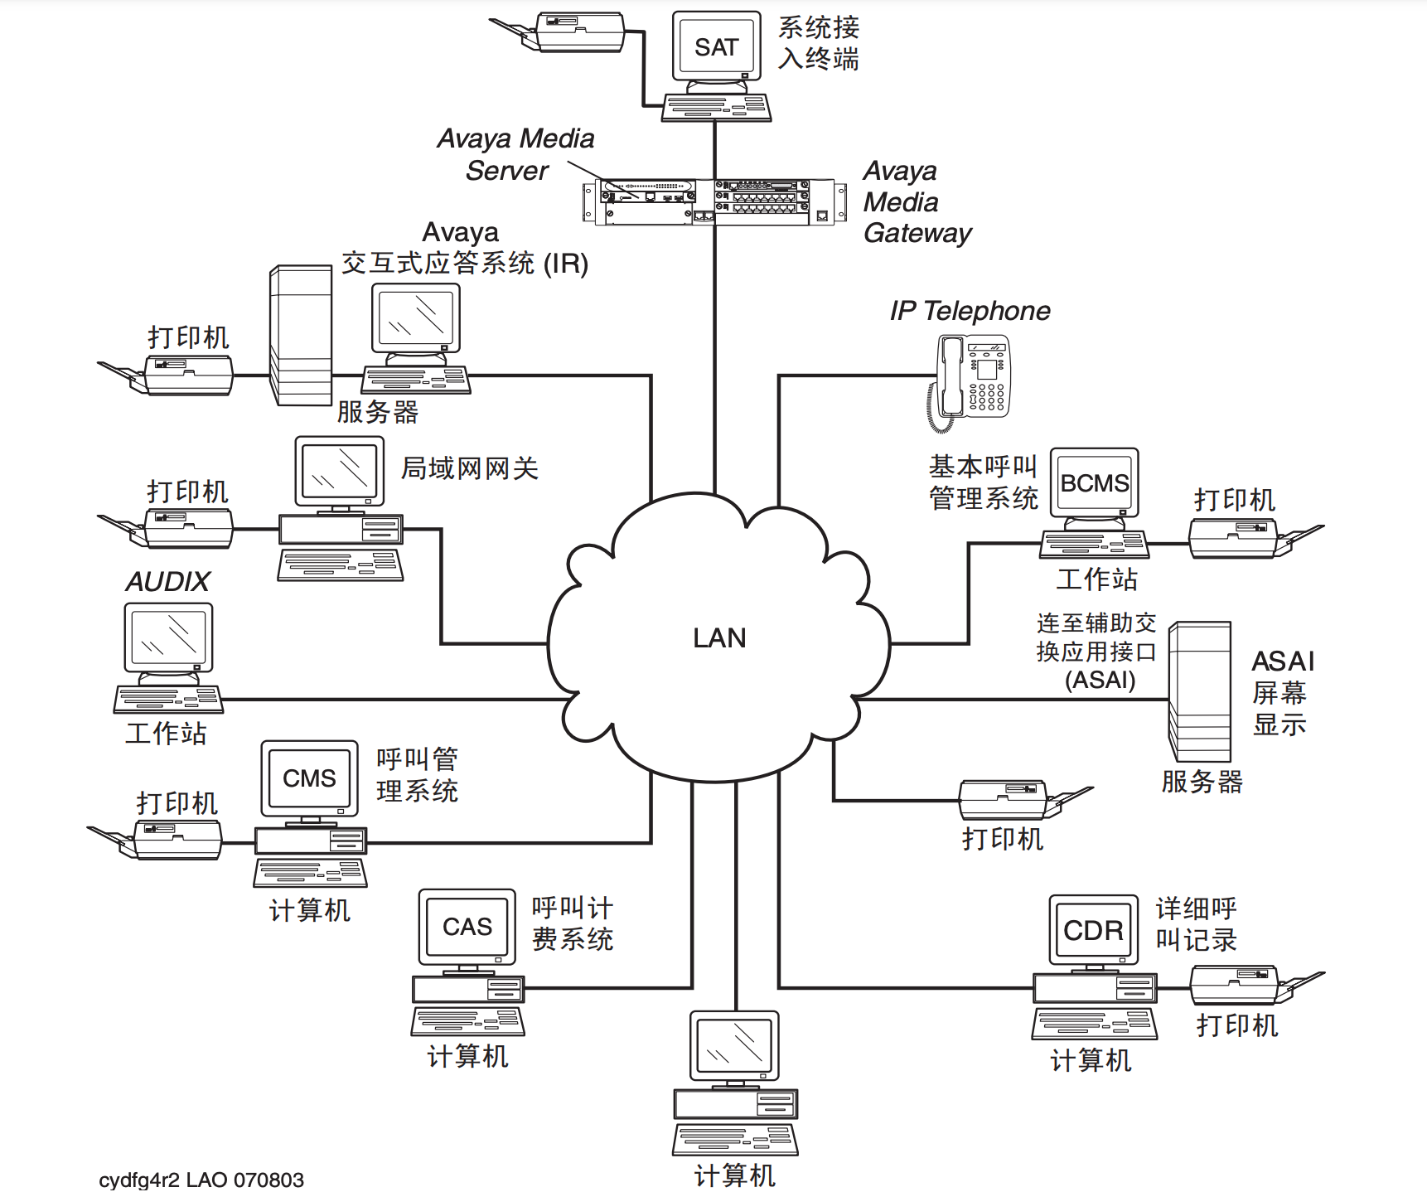

管理Avaya CM

登录S8xxx Server的方法

SSH 工具登录
使用命令行登录Avaya CM的SAT管理程序
命令行输入：
ssh <user name>@<cm ip>
Output:
This system is restricted solely to authorized users for legitimate business
purposes only. The actual or attempted unauthorized access, use or modifications
of this system is strictly prohibited. Unauthorized users are subject to
company disciplinary procedures and or criminal and civil penalties under state,
federal or other applicable domestic and foreign laws.

The use of this system may be monitored and recorded for administrative and
security reasons. Anyone accessing this system expressly consents to such
monitoring and recording, and is advised that if it reveals possible evidence
of criminal activity, the evidence of such activity may be provided to law
enforcement officials.

All users must comply with all corporate instructions regarding the protection
of information assets.
Password: //输入密码
Last login: Tue May 25 18:30:09 CST 2021 from 10.200.15.217 on pts/0
Enter your terminal type (i.e., xterm, vt100, etc.) [vt100]=>
24385: old priority 0, new priority 0

dadmin@SZ-MainServer>
这时输入：
dadmin@SZ-MainServer> sat
Output:
Pin: //输入Pin码
System: Small Software Version: R016x.03.0.124.0

Terminal Type (513, 715, 4410, 4425, VT220, NTT, W2KTT, SUNT): [513] 4410 //4410对应SAT程序
最后会显示SAT界面，这时可以输入SAT的相关命令：
This system is restricted to authorized users for legitimate business purposes.
Unauthorized access is a criminal violation of the law.
Copyright 1992 - 2013 Avaya Inc. All Rights Reserved.
Except where expressly stated otherwise, this Product is protected by copyright
and other laws respecting proprietary rights. Certain software programs or
portions thereof included in this Product may contain software distributed
under third party agreements, which may contain terms that expand or limit
rights to use certain portions of the Product. Information identifying third
party components and terms that apply to them are available on Avaya's web
site at: http://support.avaya.com/ThirdPartyLicense/.

Command:

ASA（Avaya Site Administration）登录
可以使用GEDI的GUI界面
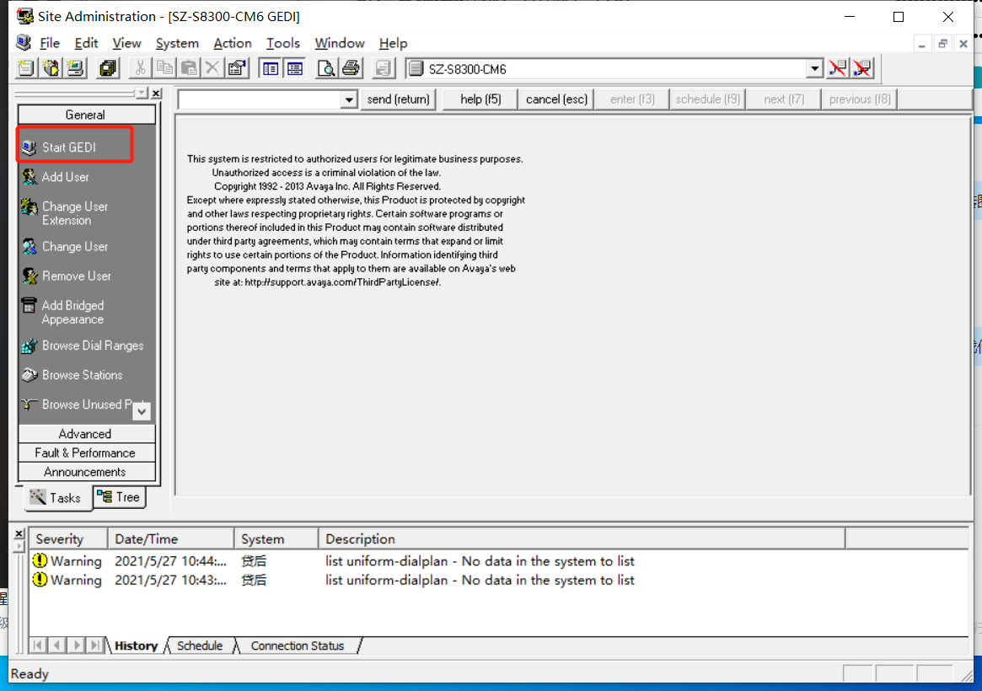

WEB登录
- 在浏览器输入CM的地址，点击continue
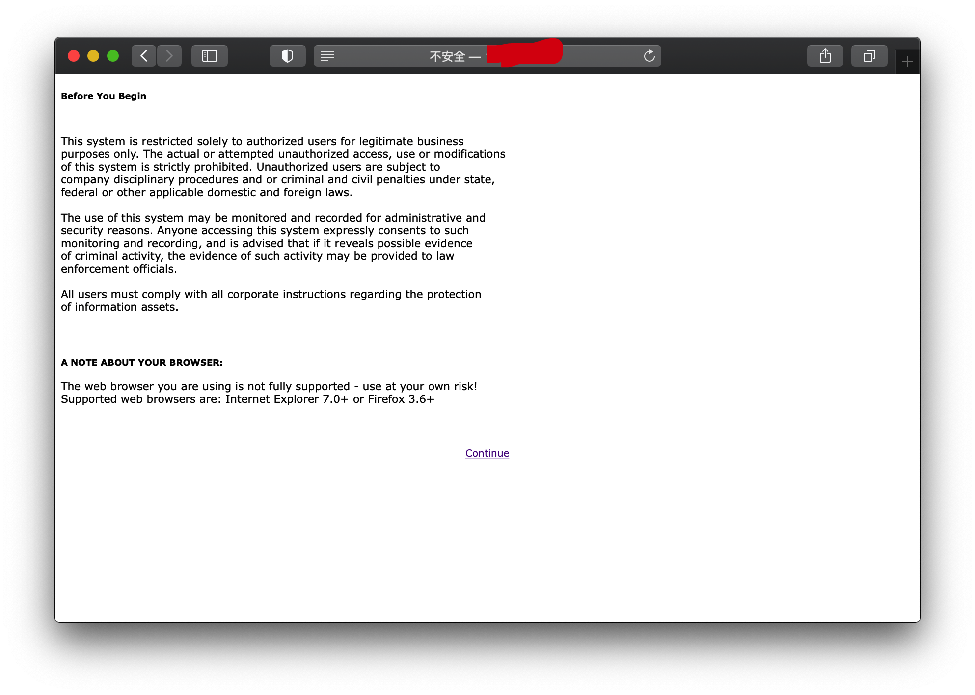
- 输入用户名和密码
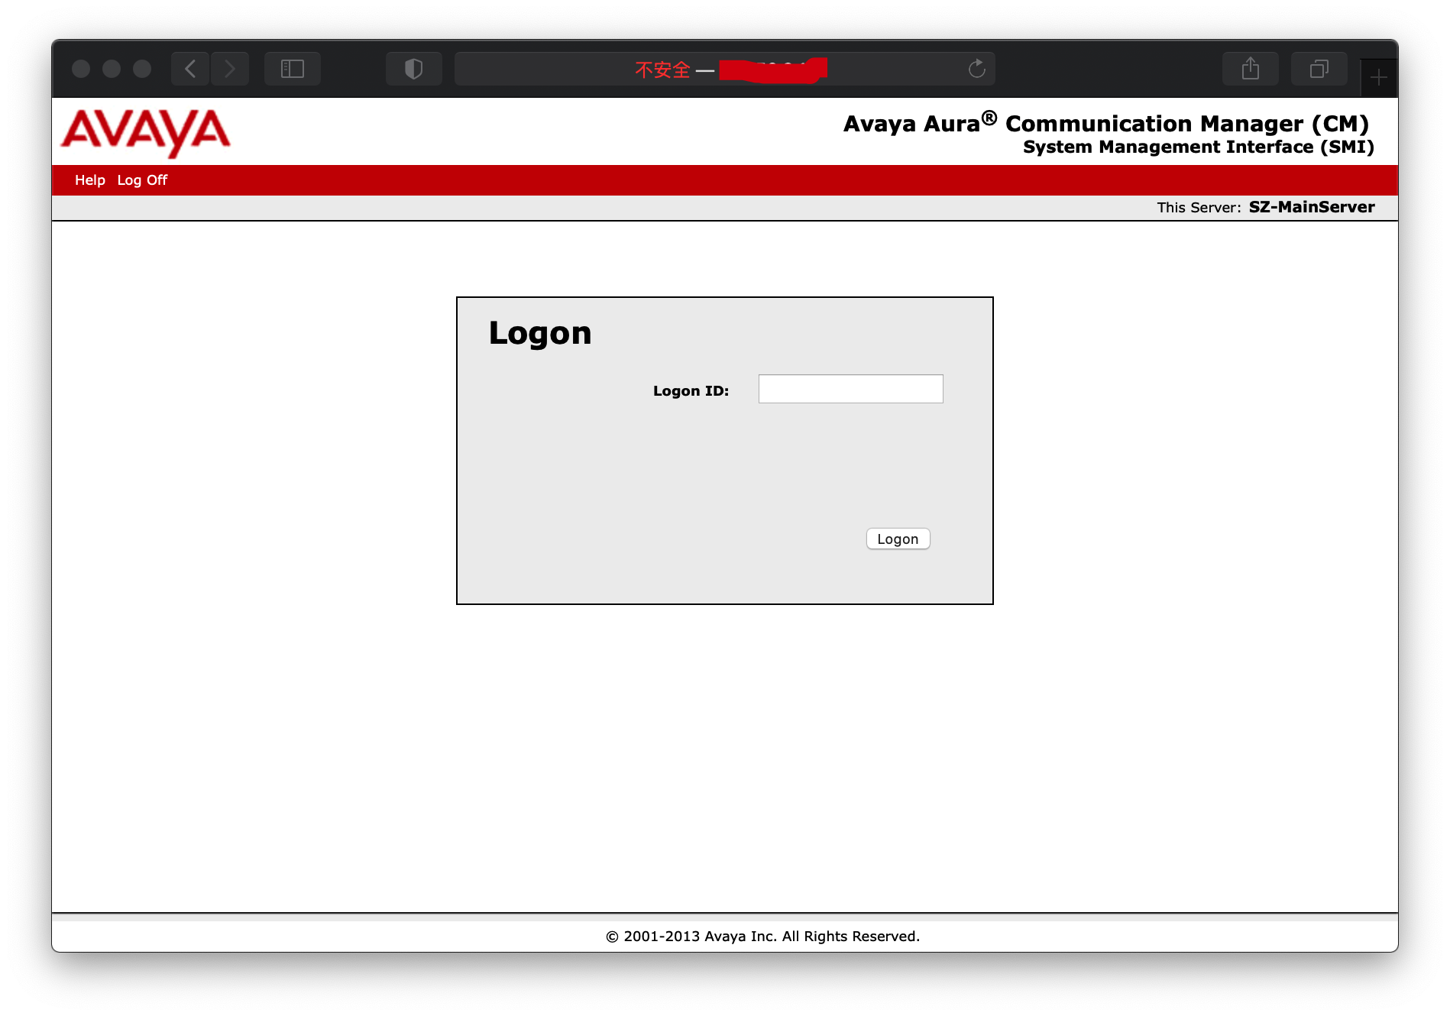
看到上次登录信息，点击continue
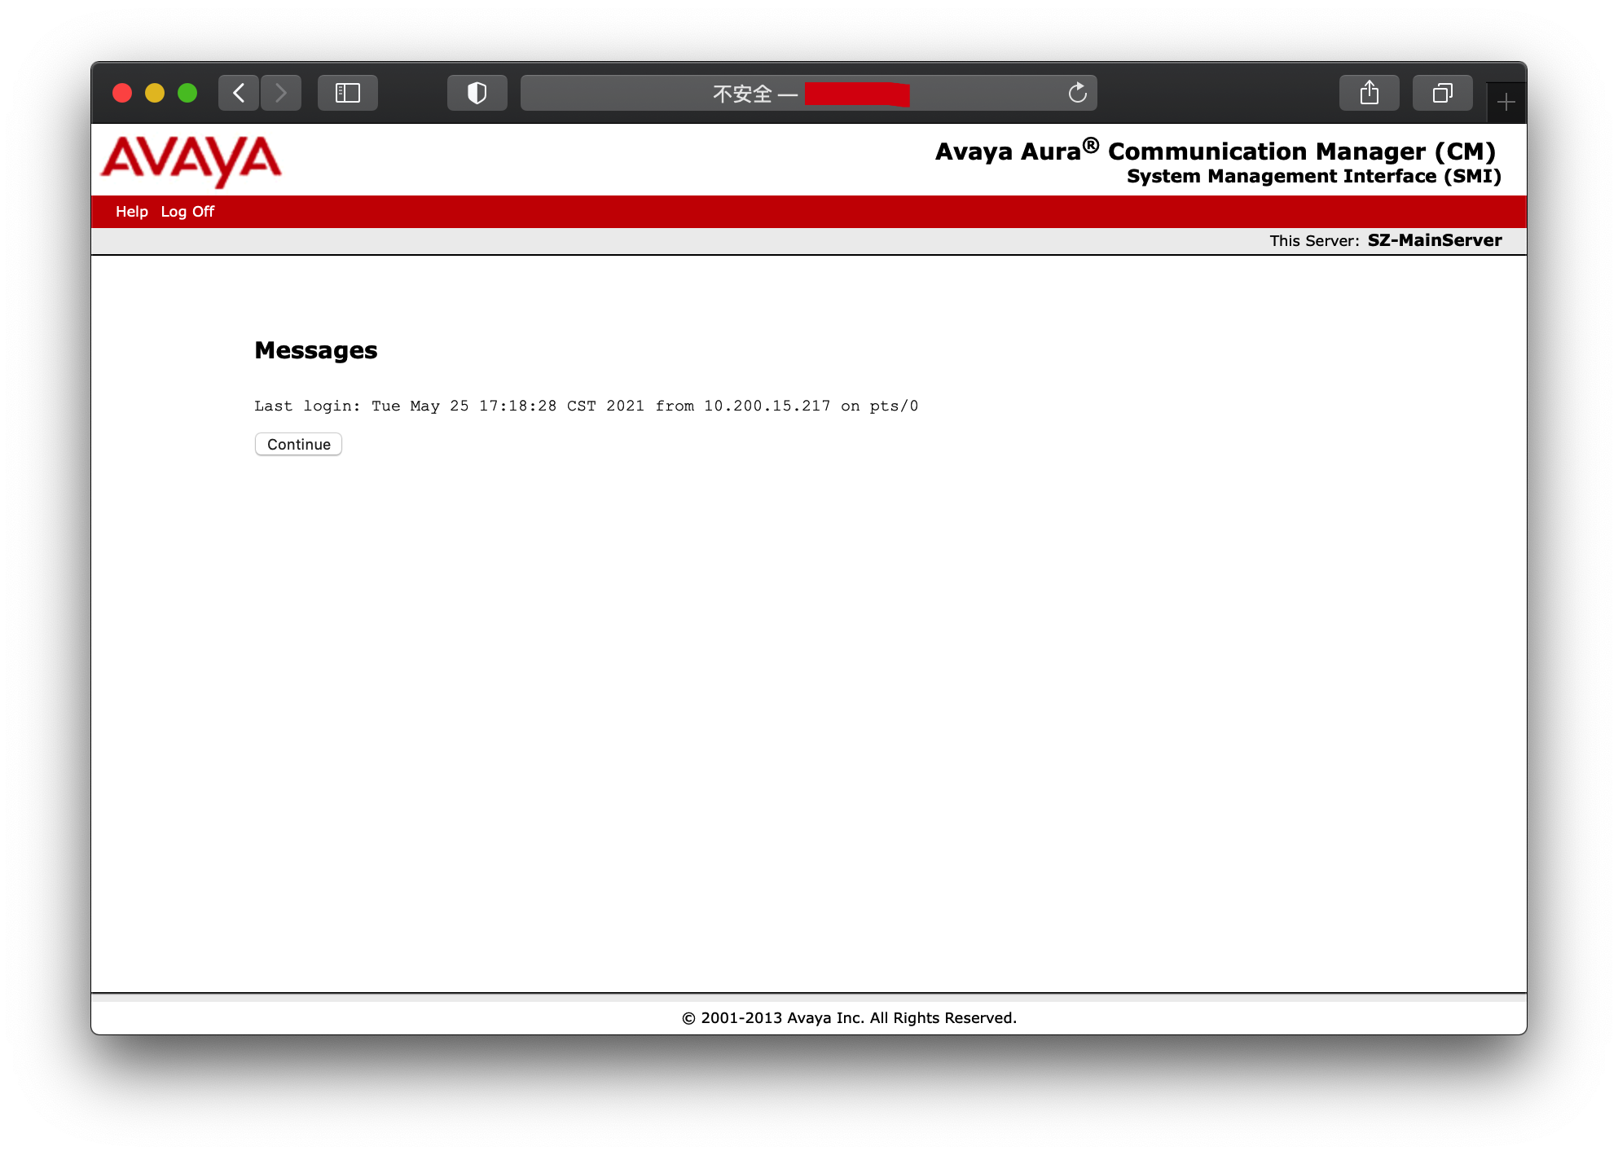

- 进入Administration->Server(Maintenance)
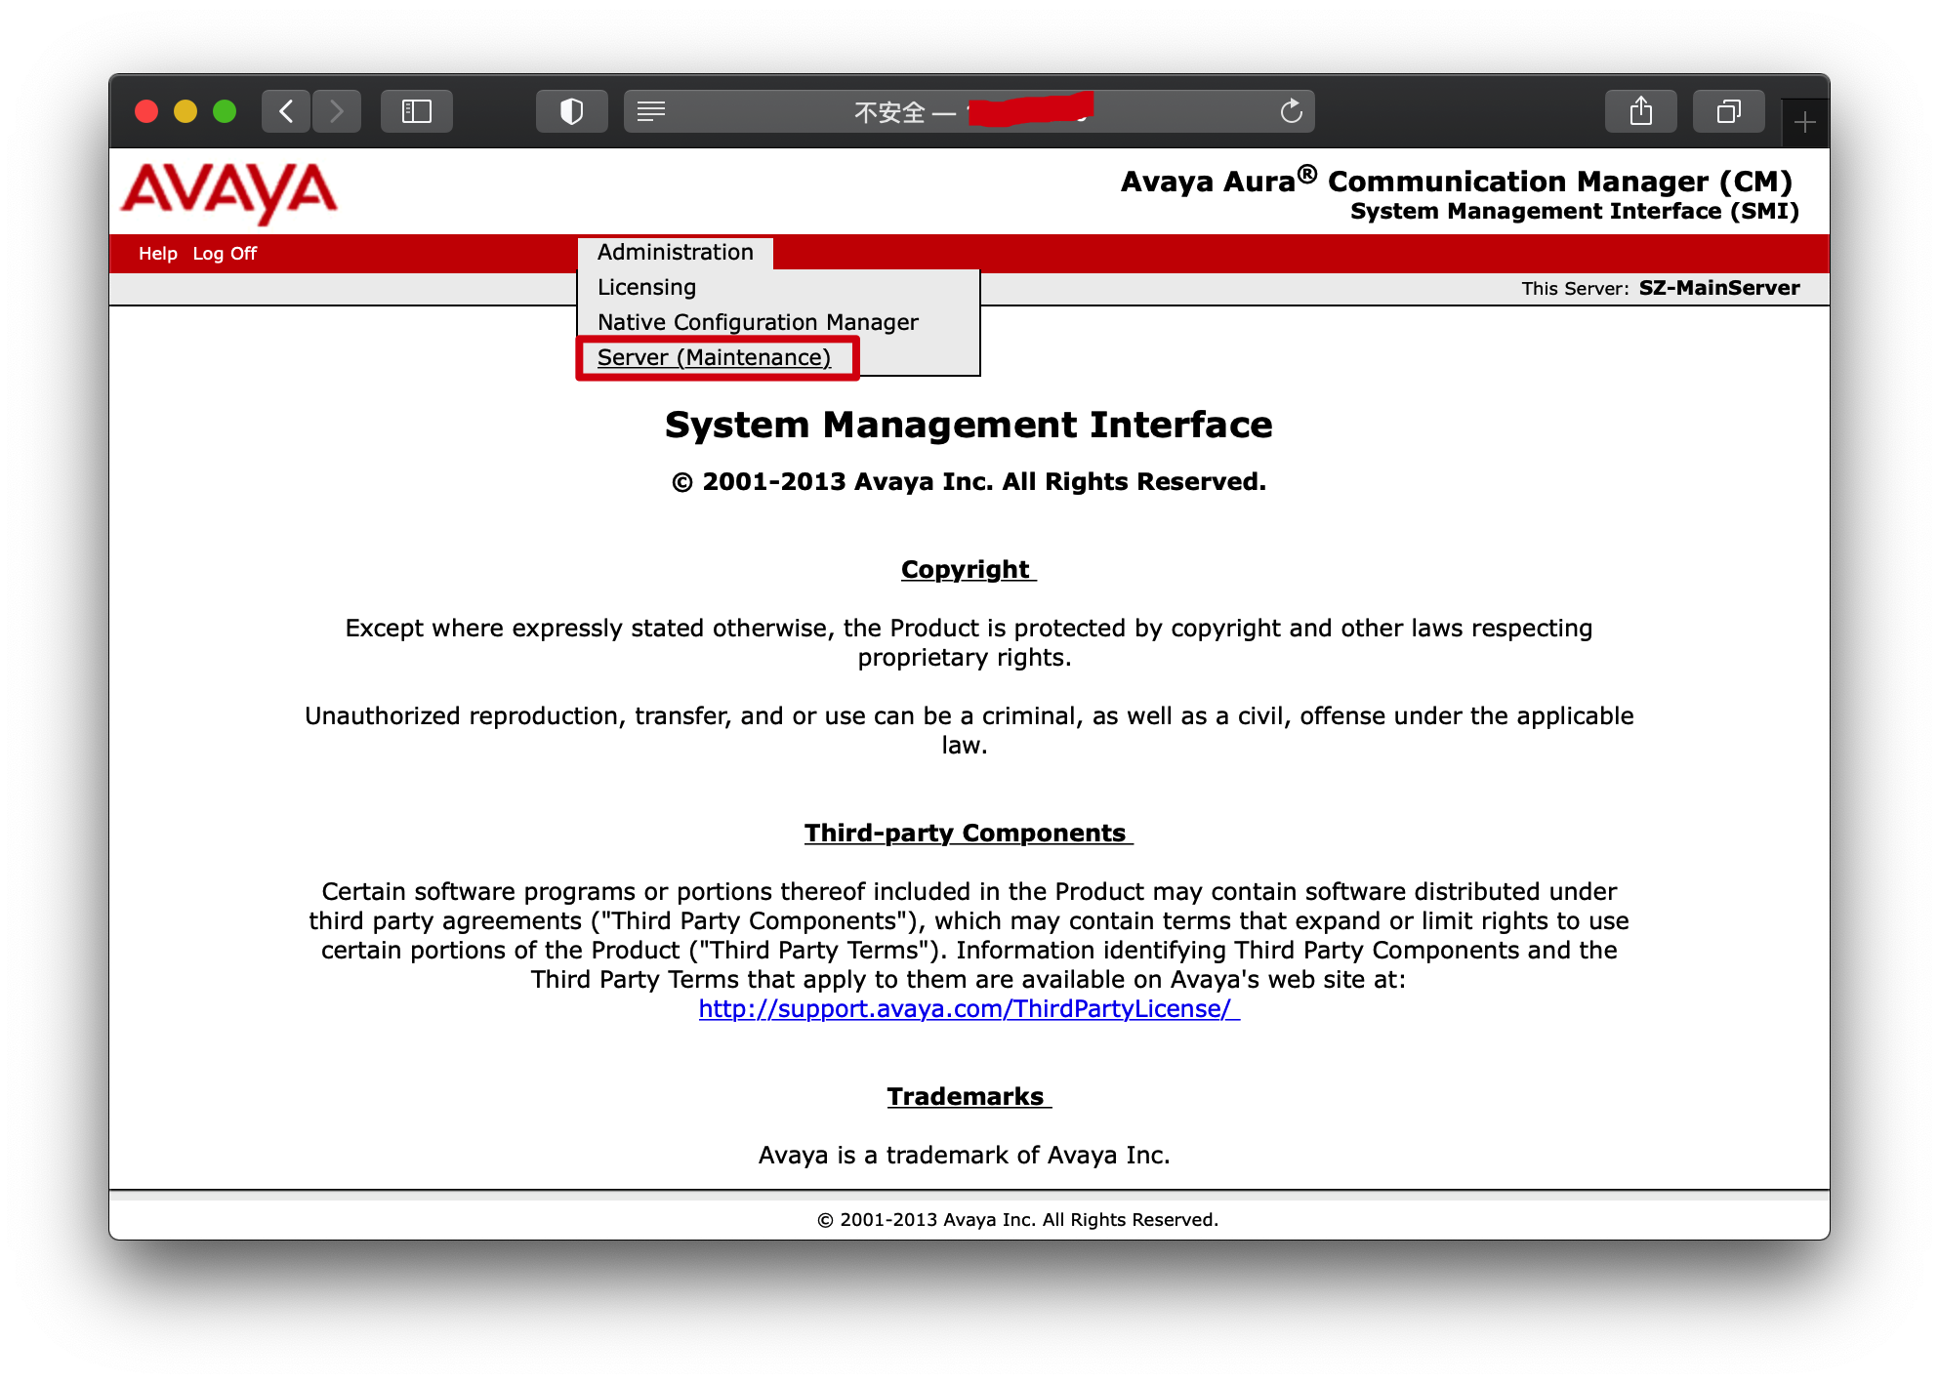

可以看到管理界面
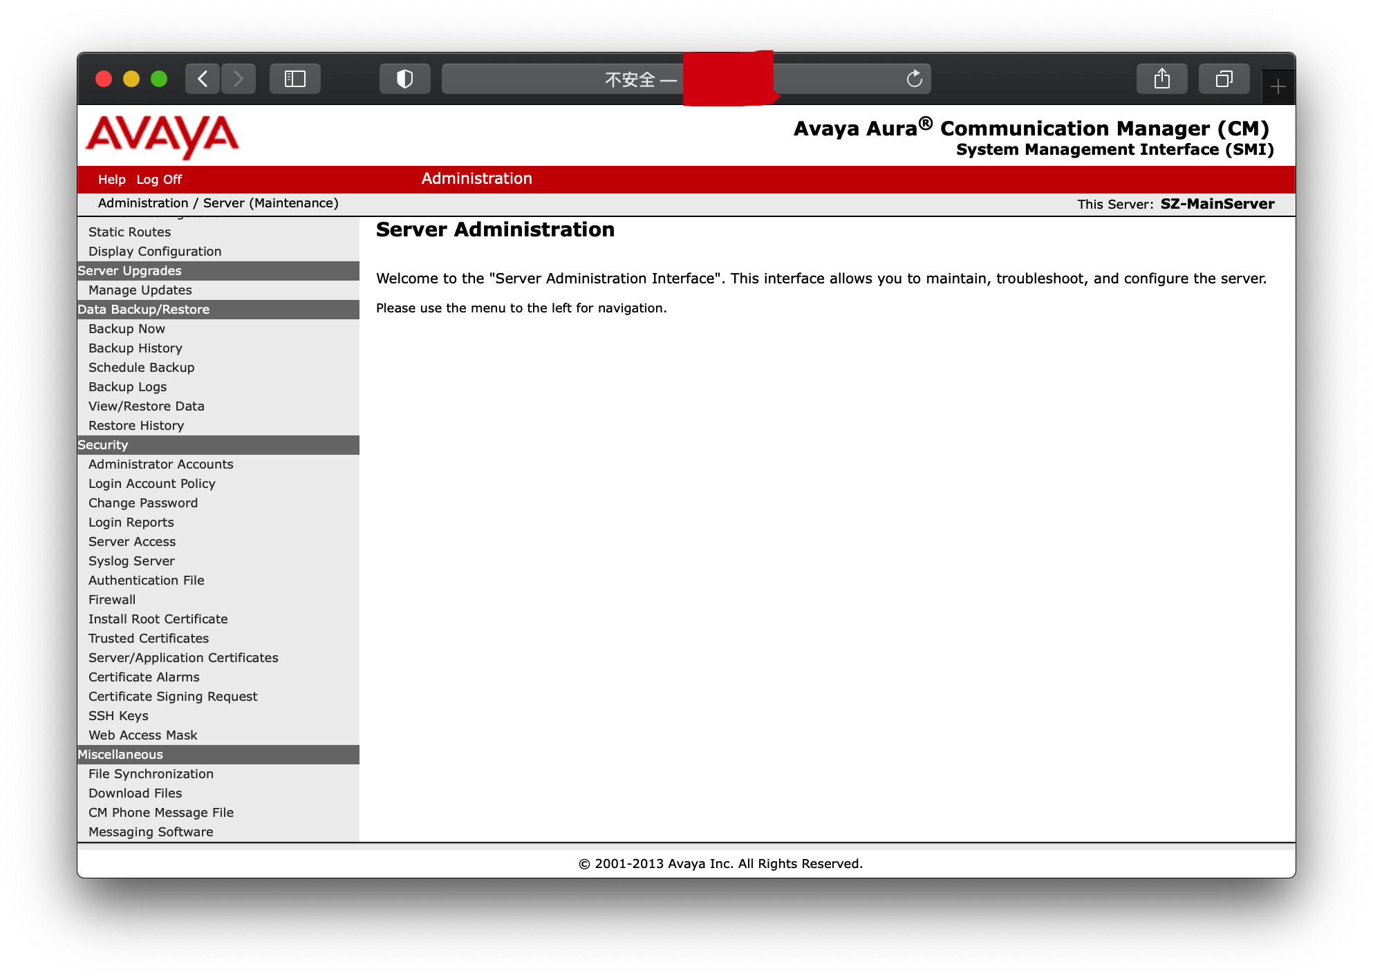

退出系统
输入logoff,看见提示输入y，直接退出系统。
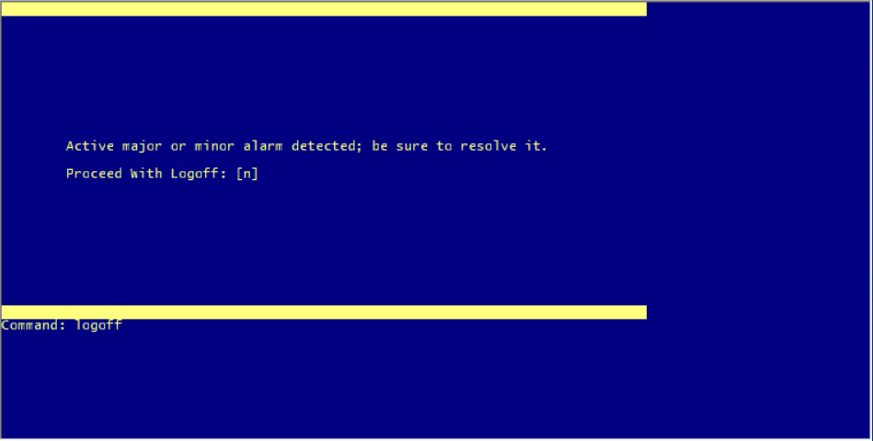

查看时间
输入display time:
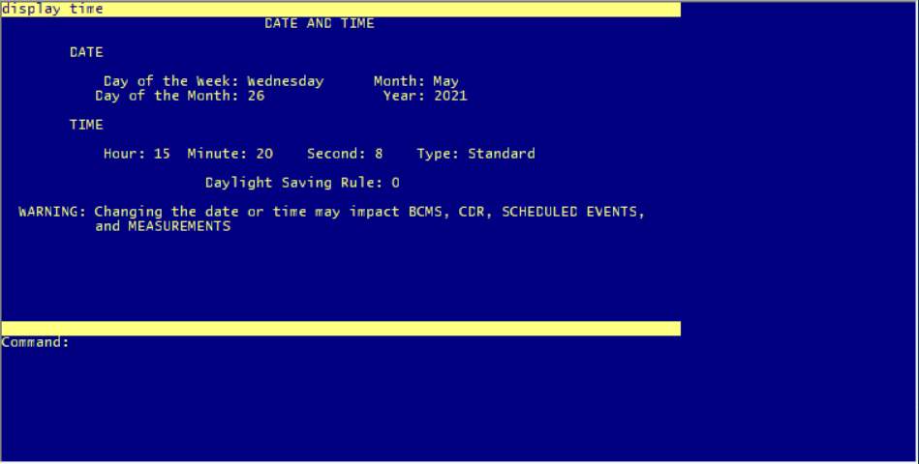

输入set time设置时间：
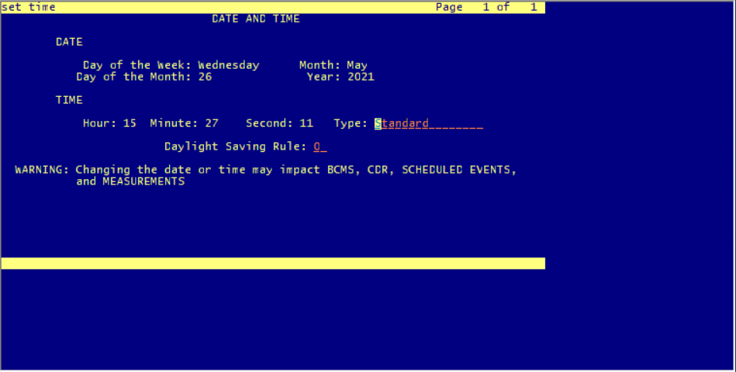

保存配置

暂时存储
avaya cm修改配置后，点击Enter键后，并返回command successful complated后，会将配置保存在RAM中，断电后会丢失。

永久存储
输入save translation命令，将配置保存到ROM中，过程会花费较长时间，并且在保存配置过程中无法进行配置操作；
avaya同时可以配置计划，定时进行配置保存。输入display sytem-parameters maintenance命令可以查看系统的定时备份计划。
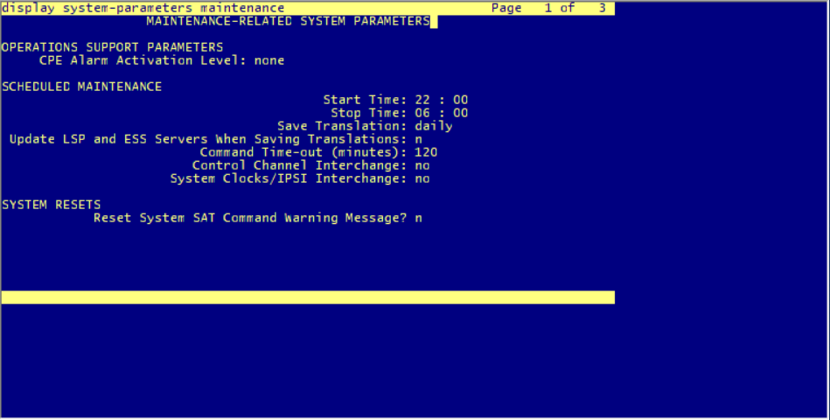

查看拨号路由 dialplan
dialedstring
total Length
CallType
ext
attd
dac
fac

FAC 功能接入码
FAC（feature access code）在FAC处配置完成后，必须在dialplan处配置后才能生效，否则无法使用

AAR

ASR

查看TRUNK状态
status trunk <1-200>

删除分机号
remove station <ext>

添加分机号
list configuration all查看板卡端口使用情况

Board Number槽位号
板卡名称 | 作用
ICC MM
DS1 MM
ANALOG LINE | 模拟板卡
VAL-ANNOUNCEMENT

添加模拟话机

添加IP话机

IP 硬电话

IP 软电话

复制话机

TroubleShooting

常用命令

list命令
list 可以查看很多系统配置信息，对系统整体可以有个大概了解

查看分机号
list station
通过GEDI输入如上命令可以看到：
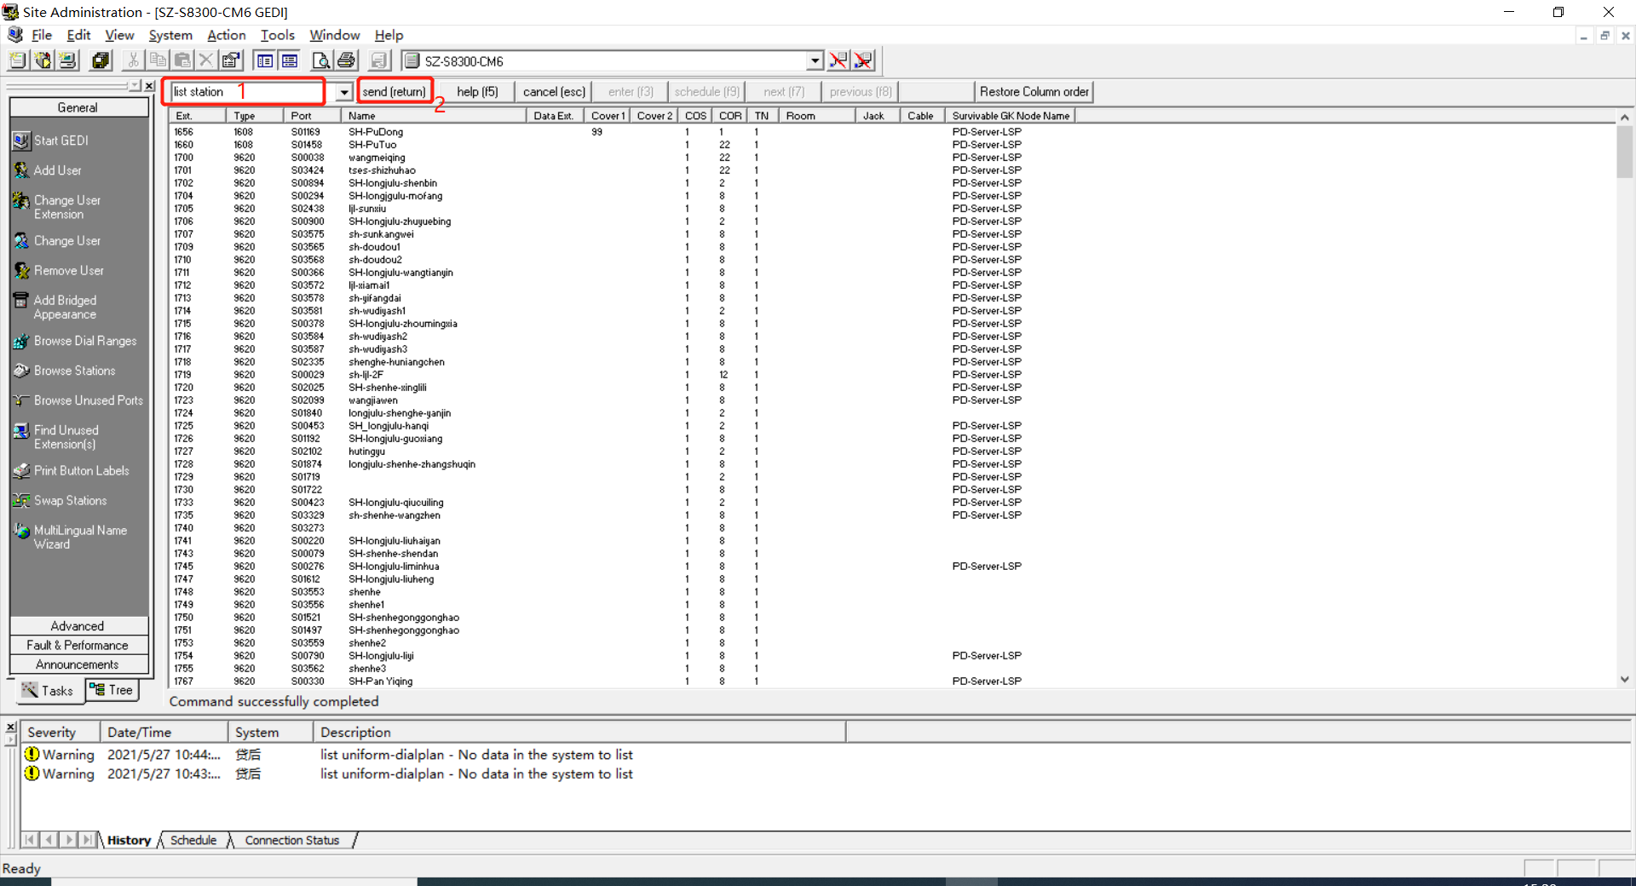

查看注册分机号
list registered-ip-sation

查看板卡
list configuration all

查看IP接口
list ip-interface all

查看呼叫路由
list route-pattern

查看TRUNK-Group
list trunk-group

查看系统日志

display命令
查看系统告警
消除告警

追踪分机号
list trace station xxx

追踪trunk
list trace tac xxx

出现命令command havs data locked
- 问题描述：
在命令框中输入duplicate station xxx 出现如下报错：
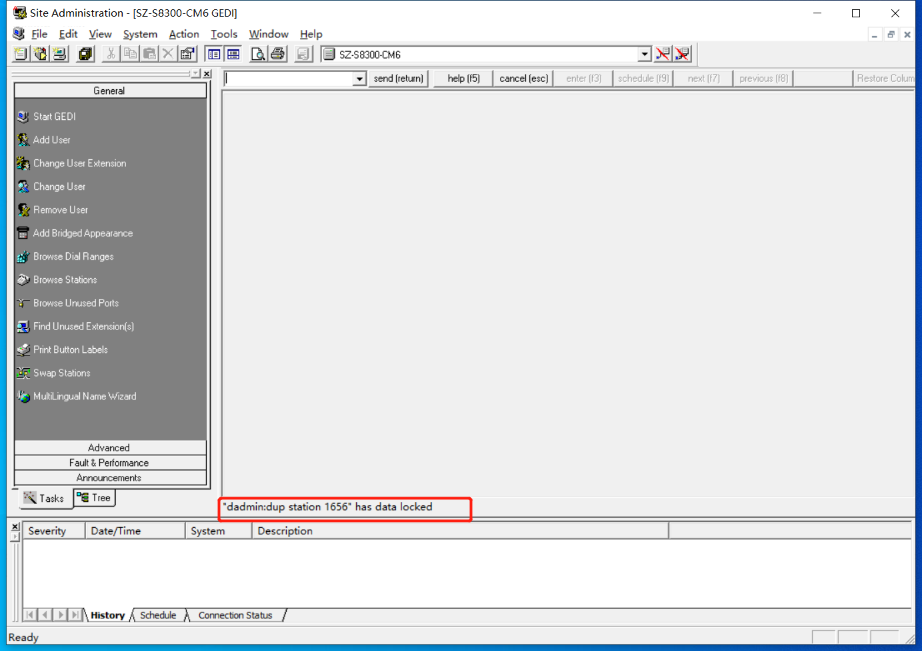

- 问题分析
这可能由于管理员在操作命令后，没有正确的退出命令，导致该条命令被lock。
- 解决方案
  - 需要查看管理员的登录session状况，找到命令lock的管理员
输入status logins可以看到所有管理员的登录状态，并且可以看到管理员当前正在使用的command
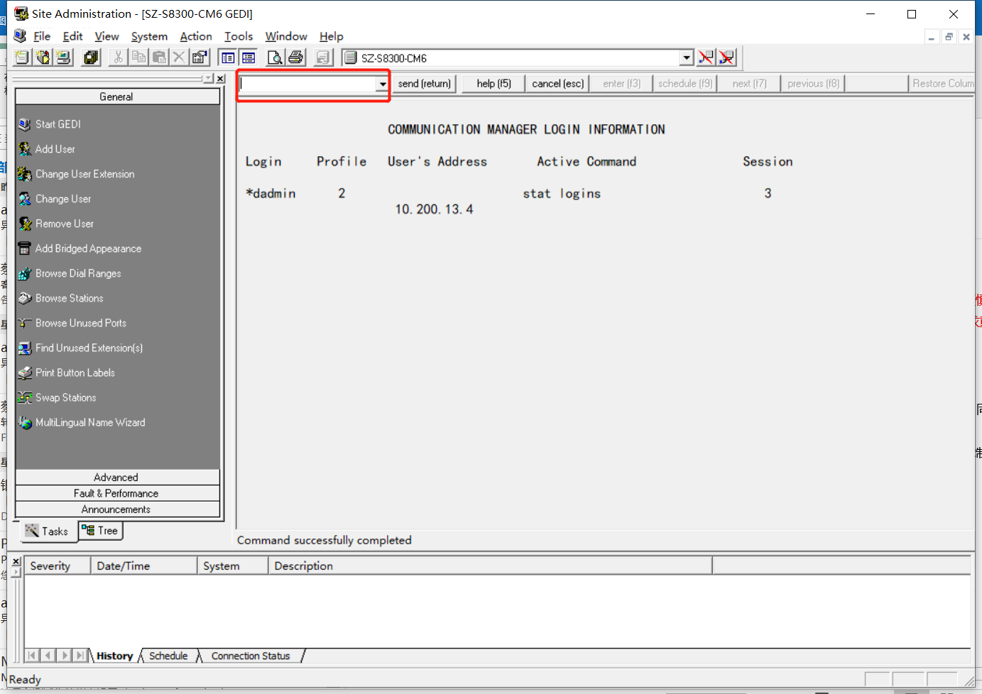
图片显示dadmin这个管理员正在使用stat logins这个命令。（这是以自己的账号演示，*表示这个管理员是你当前登录的管理员）
    - 输入reset login-ID 3将命令被lock的管理员账户重置、登出，从而解决问题。

理解Avaya Comunication Manager 功能

dialplan 拨号方案

查看拨号方案
输入`display dialplan analysis 查看系统的拨号方案
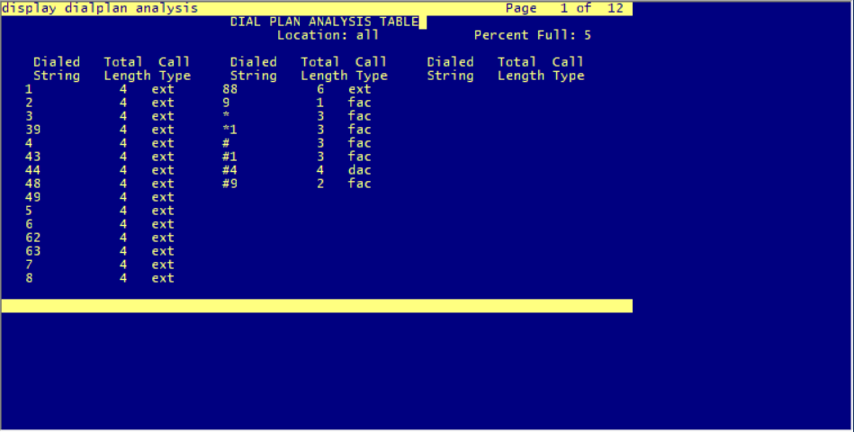

dialed string | TotalLength | Calltype
拨号的字符串 | 拨号的整个号码长度 | 应该匹配的类型
[0-9] | [1-2] | attd:定义用户呼叫话务员.如果在fac中启用了attendant access code area,则无法配置attd，只能配置fac
 |  | ext:分机号
aar（自动路由迂回）：专网呼叫公司内部路由。使用这个必须激活ARS/AAR Dialing without FAC不适用FAC进行ARS和AAR呼叫的系统参数，可以输入display system-parameters customer-options查看对应的系统参数是否激活：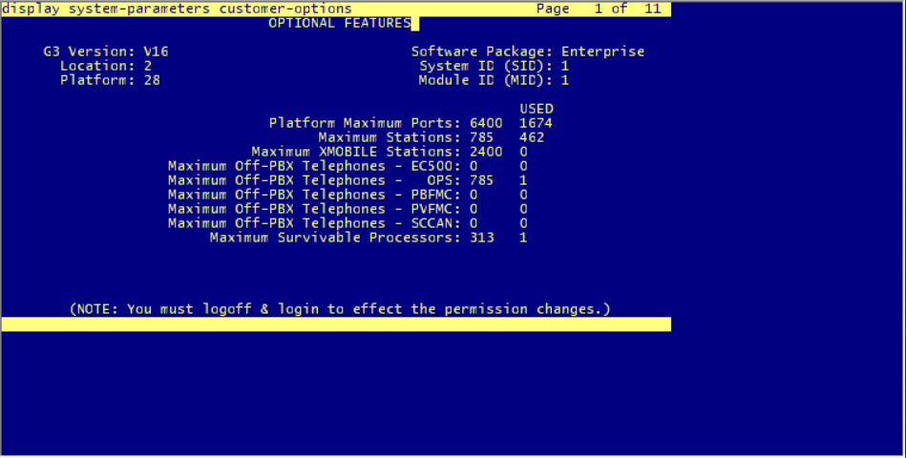
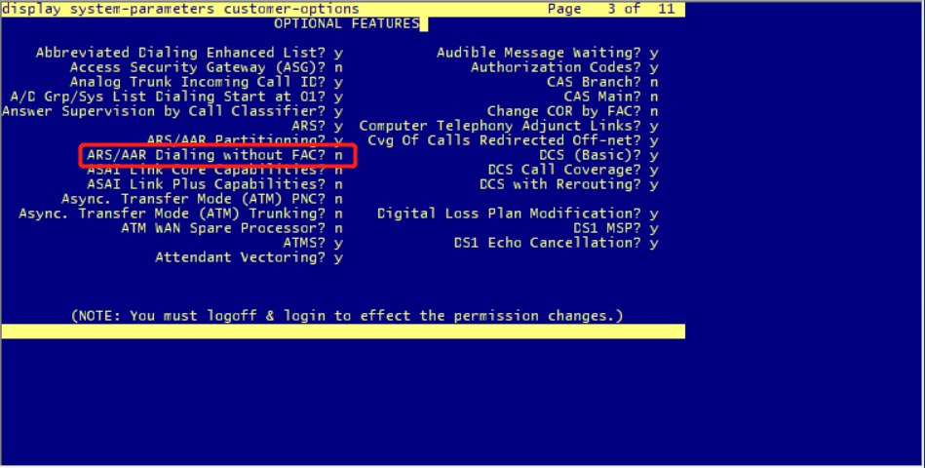
AAR中的AAR Digit Conversio功能可以进一步做号码转换
 |  | asr（自动路由选择）：路由到公网的呼叫，ARS中有ARS Digit Conversion可以进一步做好吗转换
拨号接入码可以是以 1 至 9 的任何数字开始，最多包含四位数字。第一位数字也可以是 * 和 #。 | [1-4] | fac（功能接入码）：包含了许多功能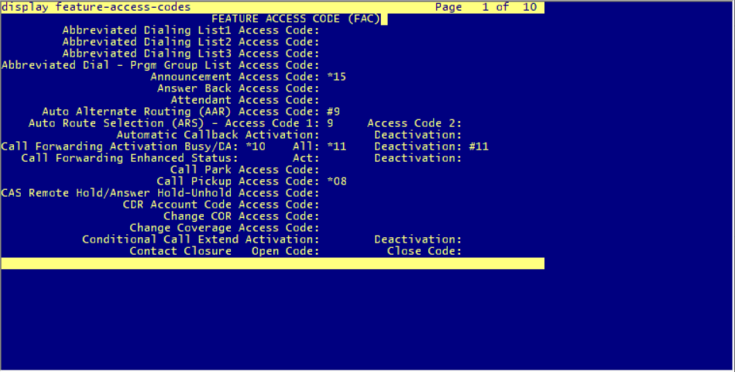
拨号接入码可以是以 1 至 9 的任何数字开始，最多包含四位数字。第一位数字也可以是 * 和 #。 | [1-4] | dac：拨号接入码(包含了中继接入码tac和功能接入码fac)，也就是说上图中#400-#499这100个号码中可以同时匹配tac和fac

修改拨号方案
输入change dialplan analysis

话机管理

新增话机
- 确定话机型号，模拟的、IP、数字、ISDN、还是混合的；
- 查找可用的话机端口（list configuration stations），未使用端口由符号u表示，记录话机端口地址（板卡号+端口号）;
- 记录端口号与话机分配的分机号；
- 添加话机add station xxx xxx是分机号；
- Type字段输入话机的型号；
- port字段输入端口地址；
- Name区域填写类似于名字+分机号的内容，内容将会显示在被叫话机上；
- 如果需要改变某一个话机的某些设置需要，输入change station xxx;

使用分机模版新建话机
可以通过复制已有的话机新增话机，或者建立话机模版，应用于整个话机组。（只有同型号的话机才能进行复制操作）
- list sation查看所有分机，找到自己需要复制的分机
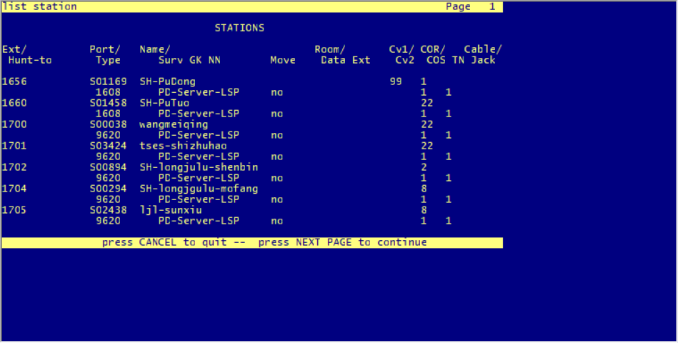
或者使用GEDI的GUI页面显示分机，格式更易观看：
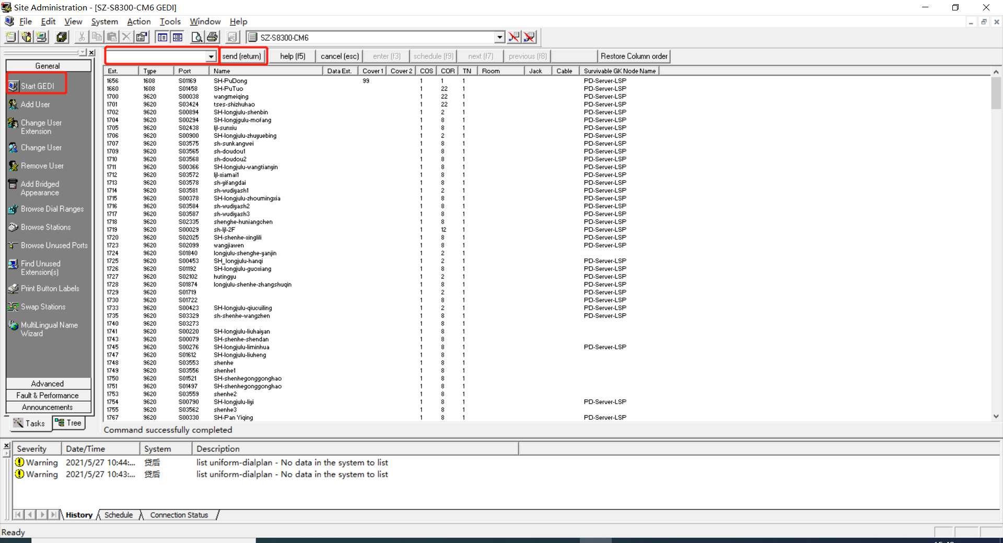
- display station xxx,点击ENTER,核实是否是需要复制的话机，完成后点击Cancel；
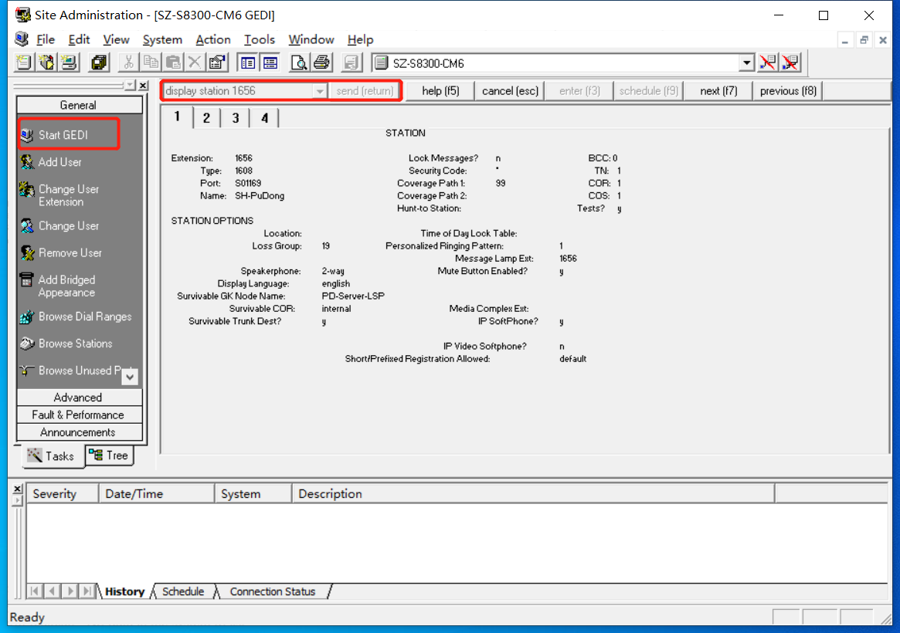
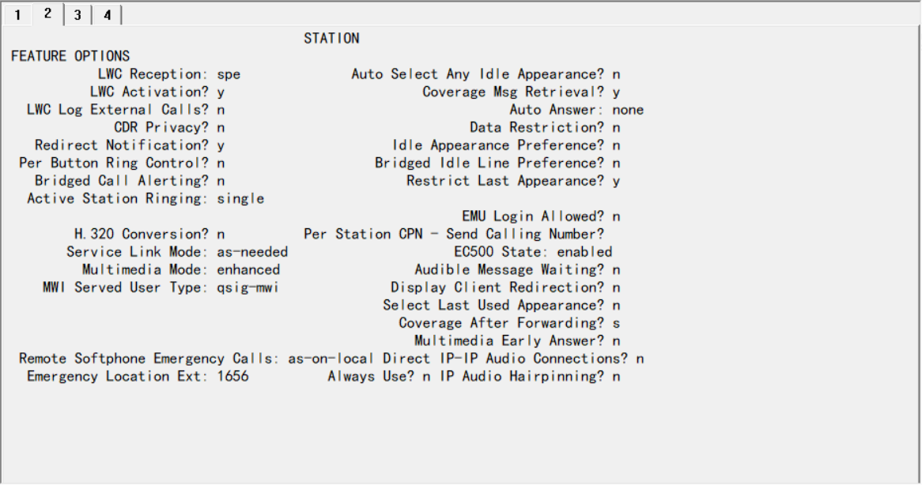
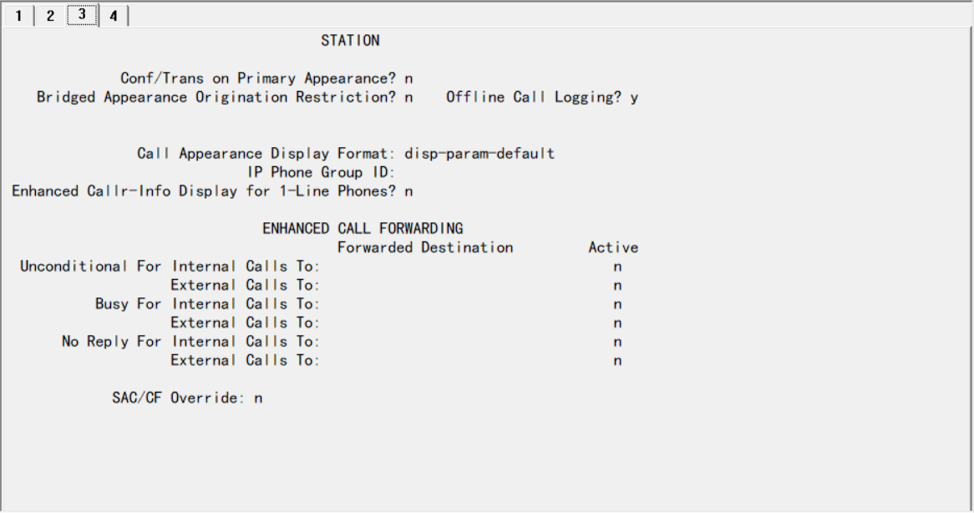
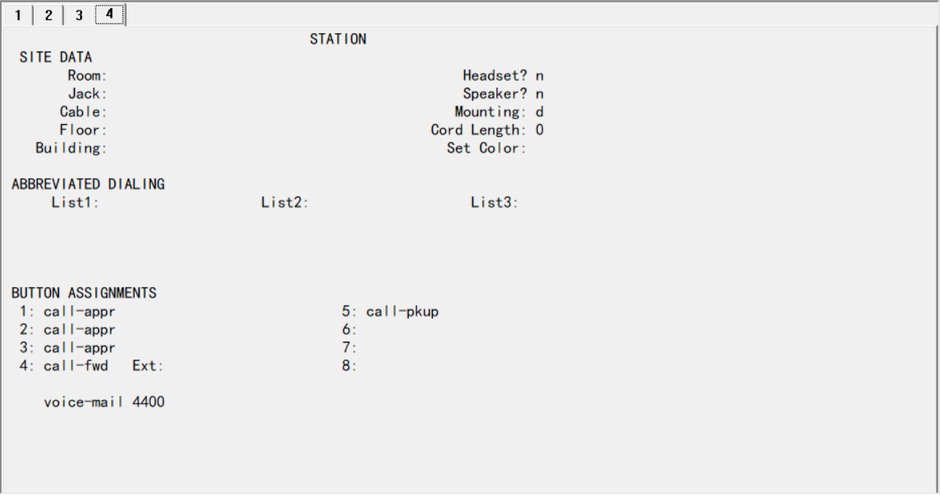
- duplicate station xxx,点击ENTER，建立话机模版；
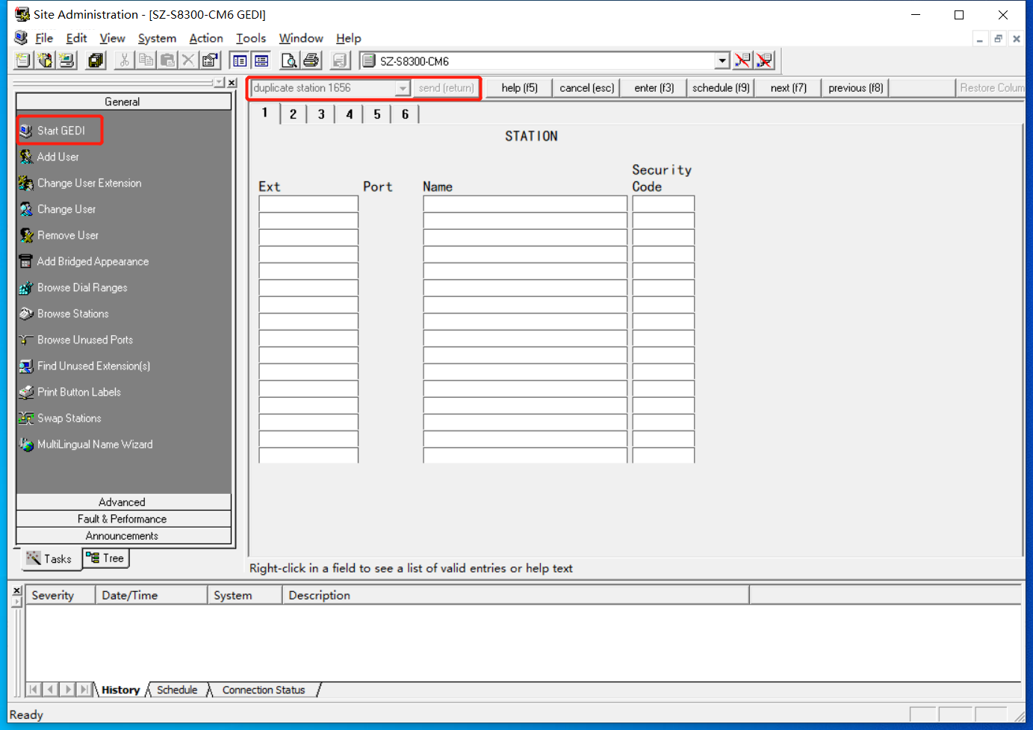
- 输入每一部新话机的分机号，端口号，和话机名称；（更具话机类型的不同，创建的模版需要填写的内容不同）

使用话机类型别名创建话机
有些话机型号在当前版本的CM上没有，但是话机本省可以使用其他型号进行创建注册。
输入change alias station创建别名：
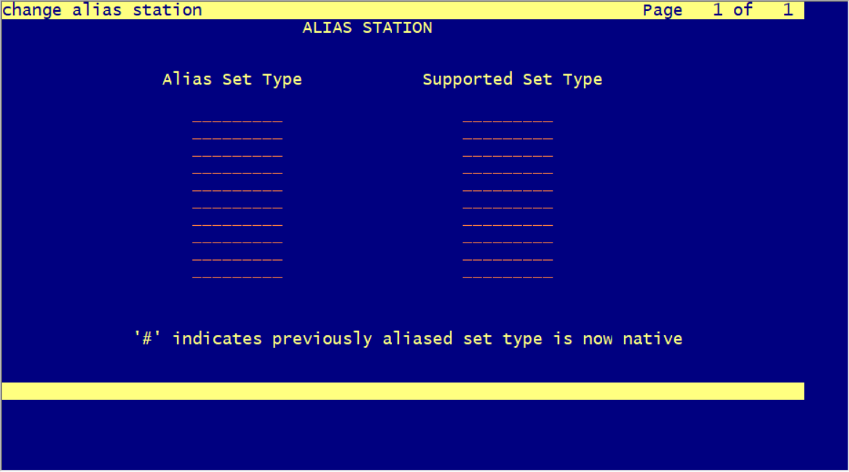

Alias Set Type: 填写系统不支持的型号
Supported Set Type:填写系统中支持的型号
这种办法可能会导致新型号的话机部分功能无法使用。

查看分机号是否是某个组的成员
list groups-of-extension xxx

功能管理

改变功能参数
display system-parameters feature 查看系统功能参数
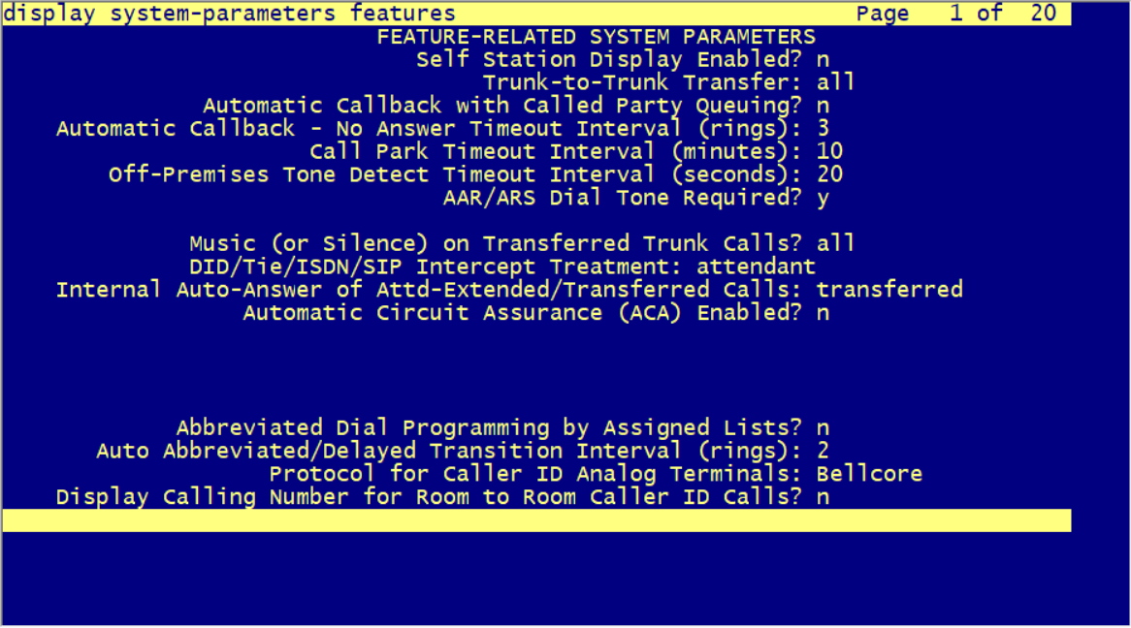

change system-parameters feature
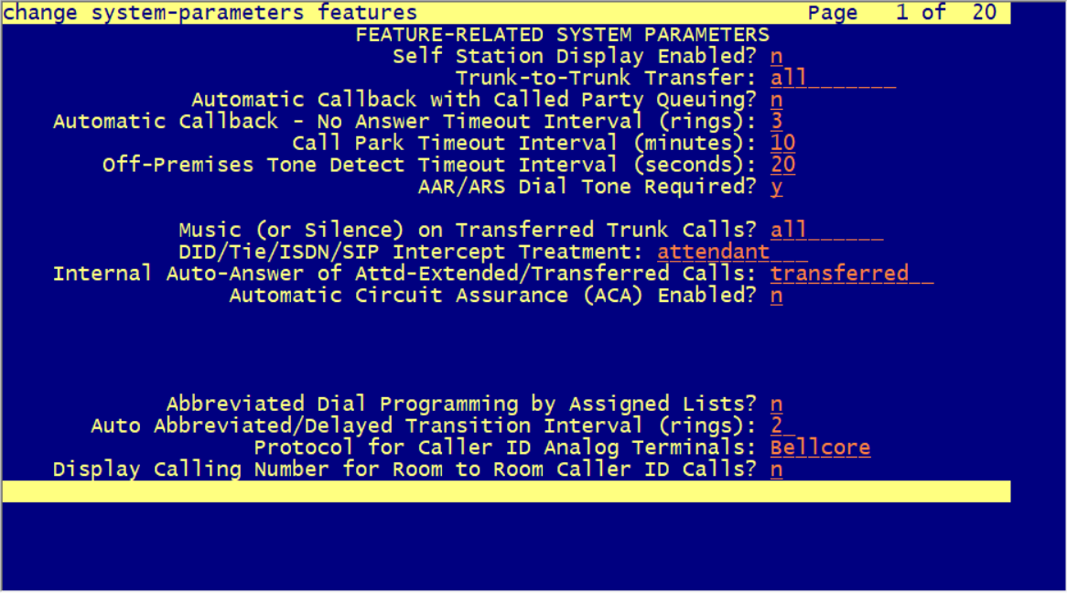

设置短拨号(快速拨号)
list abbreviated-dialing group xxx xxx为group的号码
add abbrevicated-dialing group next添加快速拨号组
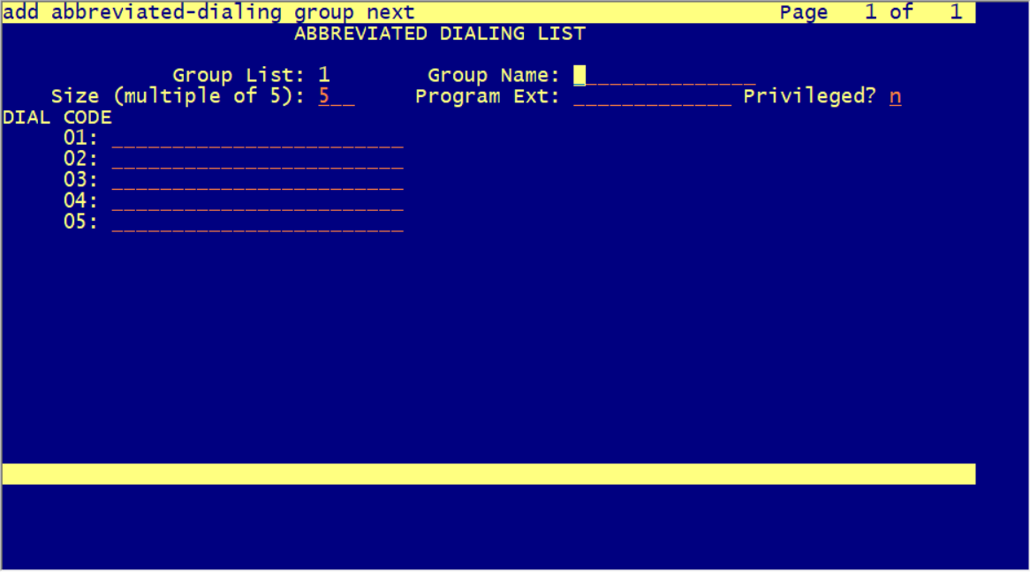

Size： 快速拨号清单中的号码个数，比如：如果需要添加8个快速拨号的号码，则在这里填写10。
Program Ext： 允许填入的分机对快速拨号列表进行修改
快速拨号添加号码，最长不超过26位

添加完成快速拨号组之后，需要将其绑定到对应的分机上才能够生效：
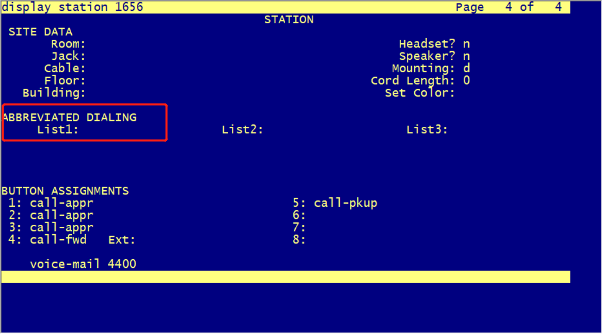

设置代答组 pickup
list pickup-group
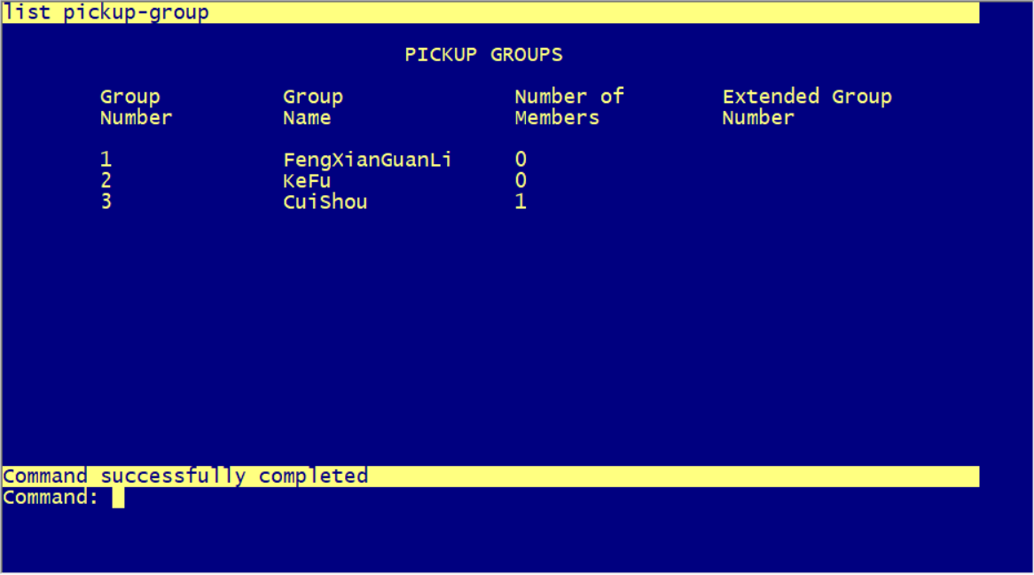

add pickup-group next 一个pickup组最多50个分机号
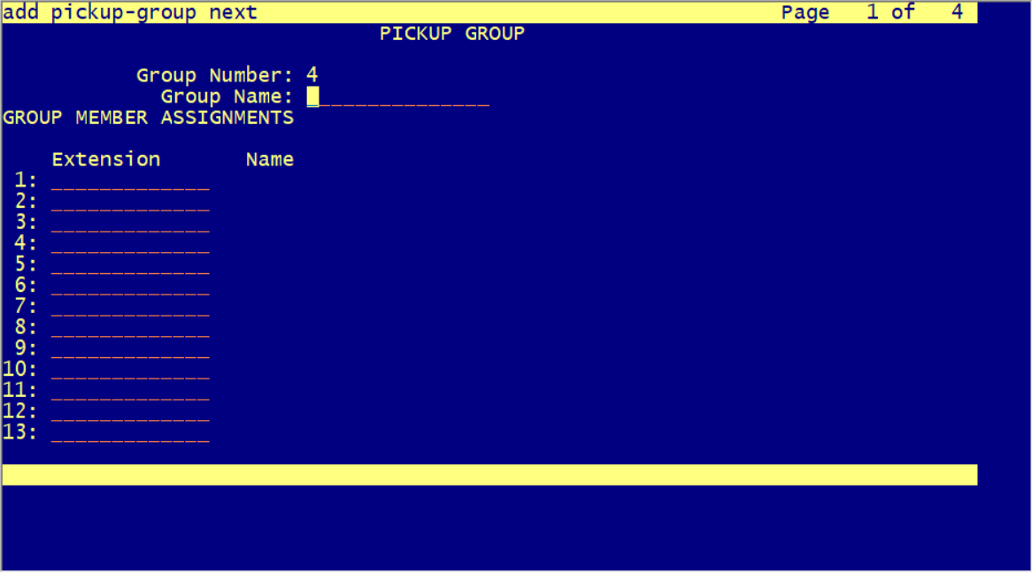

定向代答组（directed Call Pickup）

拓展代答组

设置呼叫前转
display system-parameters coverage-forwarding 查看呼叫前转的参数，设置用户多长时间未应答则进行前转
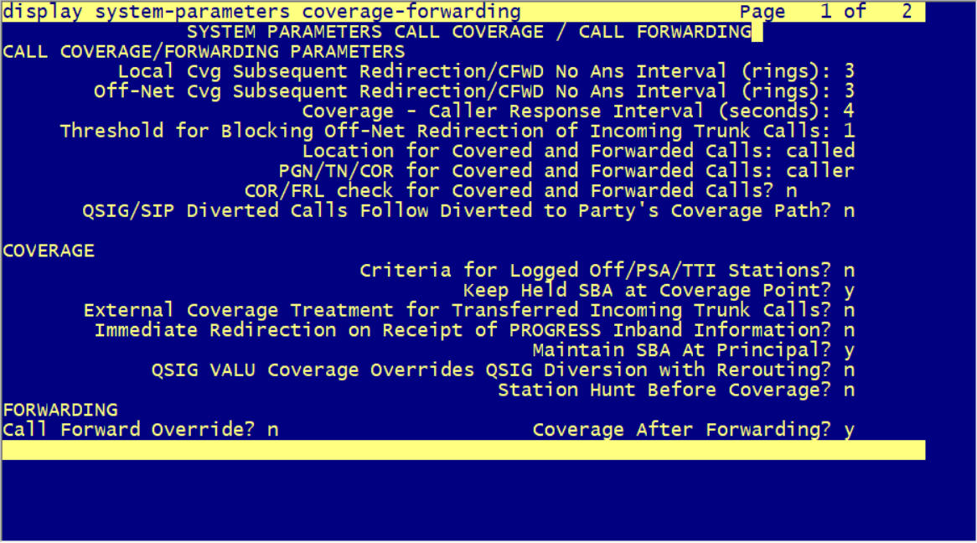

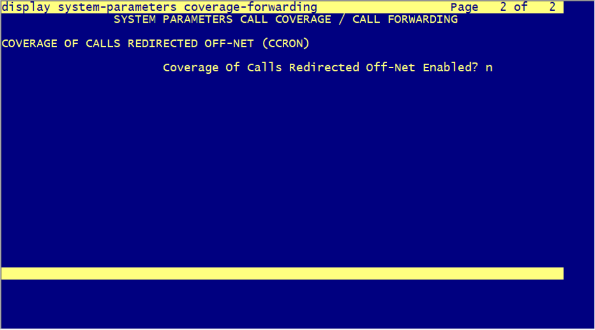

list call-forwarding 查看启用了呼叫前转的话机的号码
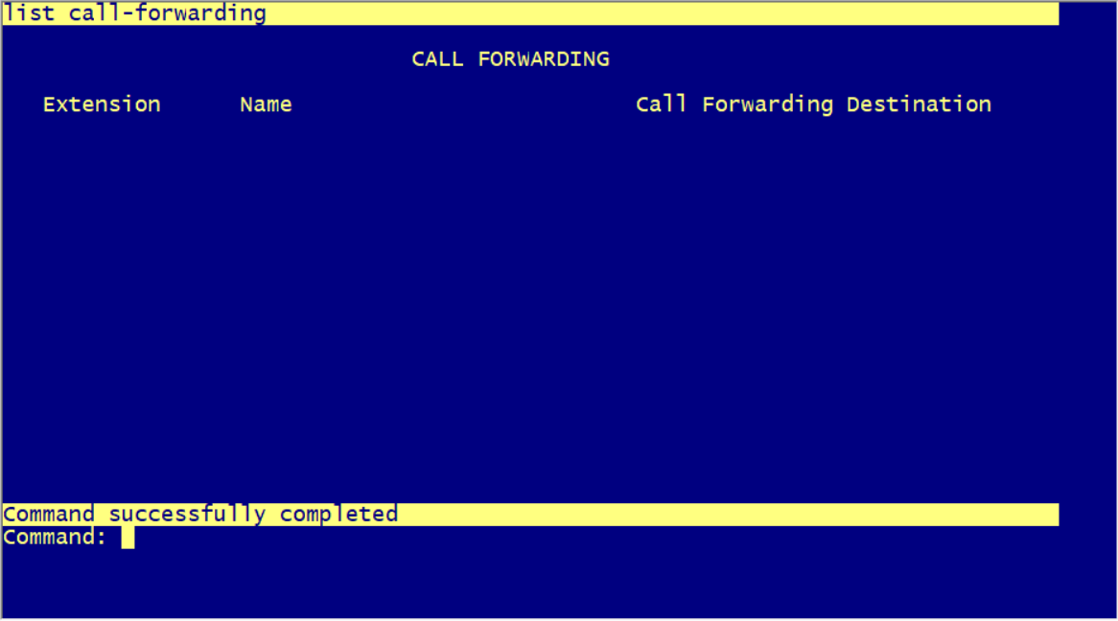

COS（Class of Service）
COS不能适用于Trunk-group的远程接入功能，COS定义了话机用户本身能够访问的功能；
COS最多分为16个等级（0-15）
COS组最多一百个（系统必须启动分区-Tenant Partition）
查看COS组内的权限功能：
display cos-group 1
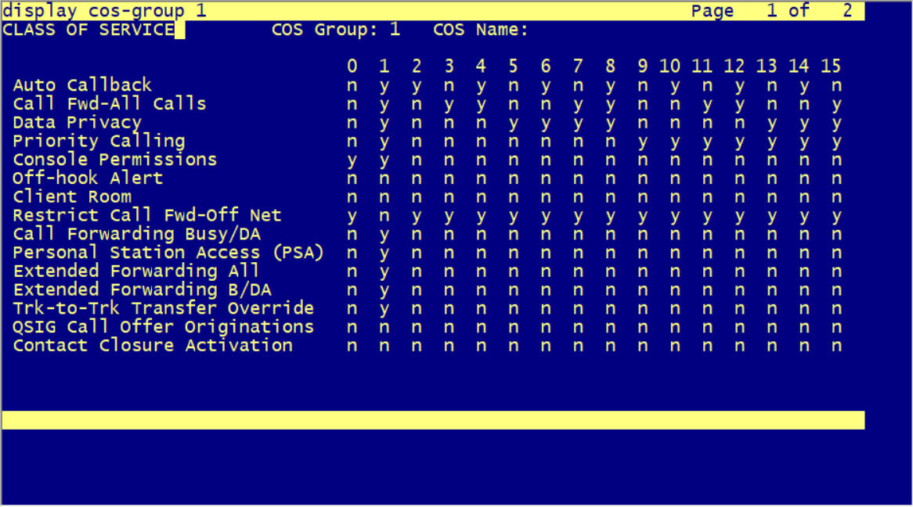

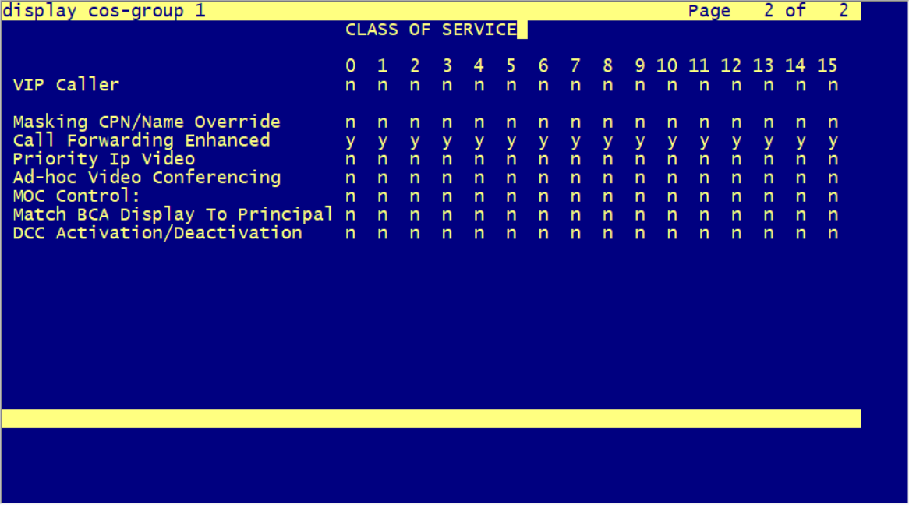

建立涵盖路径 coverage path
coverage path是指当呼入的呼叫没有应答时，设置这个呼叫按照顺序将呼叫路由到可处理的应答点，如果路由的应答点无法处理，则路由到下一个。应答点可以时分机号也可以是邮箱等。
一个分机最多有6个涵盖点（应答点）
display coverage path x
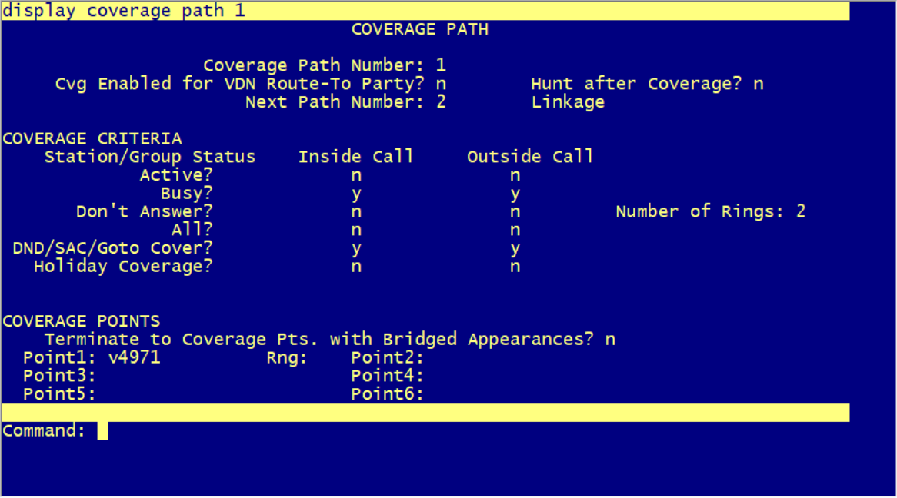

add coverage path next 添加新的涵盖点
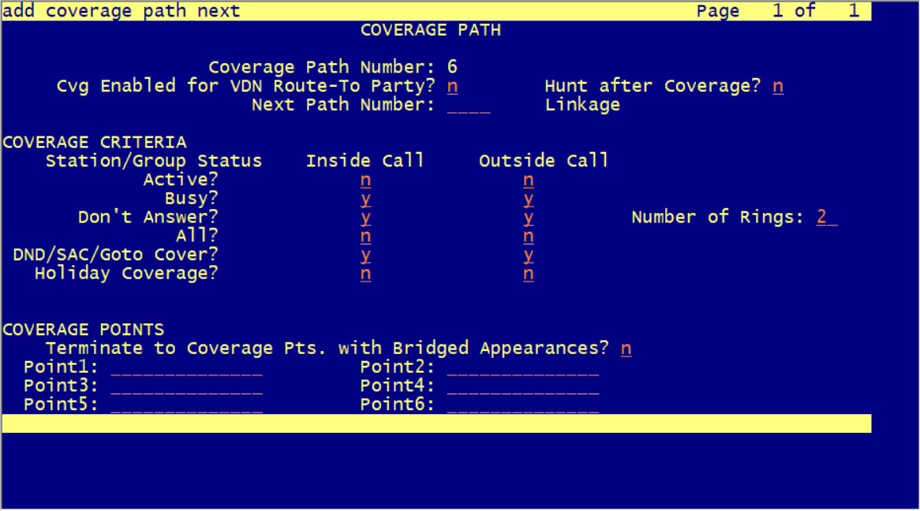

建立完成涵盖点后需要将分机下绑定涵盖路径：
change station xxx
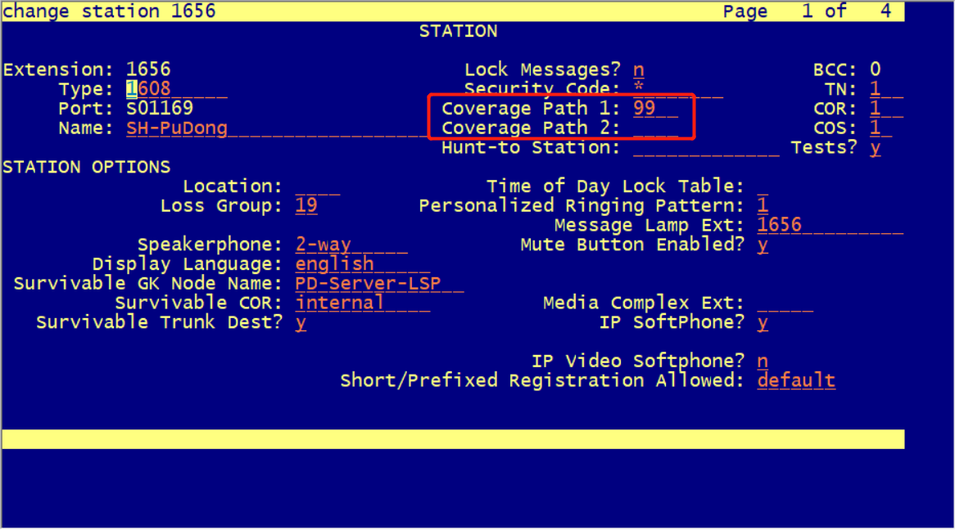

建立增强型涵盖路径 coverage path

建立桥接呼叫

出局呼叫路由

